**TRƯỜNG ĐẠI HỌC QUỐC GIA THÀNH PHỐ HỒ CHÍ MINH**

**TRƯỜNG ĐẠI HỌC KHOA HỌC TỰ NHIÊN**





**|Bảng kế hoạch|**

**Report Result Automation Testing**

**|Thành viên|**

**20120573 – Nguyễn Phú Tân**

**20120560 _ Cao Đinh Quí**

**20120542 _ Trịnh Thị Tuyết Nhung**

**20120590 _ Nguyễn Trọng Thuận**

**Thành phố Hồ Chí Minh, 23 tháng 10 năm 2023**

**MỤC LỤC**

1. Danh sách chức năng kiểm thử chức năng: 5

2. Summary: 5

3. Báo cáo lỗi chức năng: 5

3.1. Chức năng Create new asset account: 5

3.1.1. TC_1.1 - Kiểm tra nhập trường Name: 5

3.1.2. TC_1.2, TC_1.3, TC_1.4 - Kiểm tra tính hợp lệ của trường Name: 6

3.1.3. TC_1.5 - Kiểm tra click trường Currency: 7

3.1.4. TC_1.6, TC_1.7, TC_1.8, TC_1.9, TC_1.10 – Kiểm tra tính hợp lệ của BIC, IBAN, Account Number: 7

3.1.5. TC_1.11, TC_1.12, TC_1.13 – Kiểm tra tính hợp lệ của Opening Balance: 8

3.1.6. TC_1.14 - Kiểm tra nhập Opening balance và bỏ trống Opening balance date: 9

3.2. Chức năng Create new expense account: 10

3.2.1. TC_2.1 - Kiểm tra nhập trường Name: 10

3.2.2. TC_2.2, TC_2.3, TC_2.4 – Kiểm tra tính hợp lệ của trường Name: 10

3.2.3. TC_2.5, TC_2.6, TC_2.7, TC_2.8, TC_2.9, TC_2.10 – Kiểm tra tính hợp lệ của các trường IBAN, BIC, Account Number, Note: 11

3.2.4. TC_2.11, TC_2.12 – Kiểm tra upload file: 12

3.3. Chức năng Create new transaction - withdrawal: 13

3.3.1. TC_3.1 - Kiểm tra nhập trường Description: 13

3.3.2. TC_3.2, TC_3.3, TC_3.4 – Kiểm tra Asset Account: 13

3.3.3. TC_3.6, TC_3.7, TC_3.12, TC_3.13, TC_3.16, TC_3.18 – Kiểm tra Amount, Foreign Amount, Account Source: 14

3.3.4. TC_3.8, TC_3.9, TC_3.10 – Kiểm tra Destination Account: 16

3.3.5. TC_3.15 - Kiểm tra click chọn Date: 17

3.3.6. TC_3.17 - Kiểm tra click btn Submit khi để trống tất cả các trường: 17

3.3.7. TC_3.19 - Kiểm tra nhập trường Description > 1000 ký tự: 18

3.4. Chức năng Create new transaction – transfer: 20

3.4.1. TC_4.1 - Kiểm tra nhập trường Description: 20

3.4.2. TC_4.2, TC_4.3, TC_4.4 – Kiểm tra trường Source account: 20

3.4.3. TC_4.6, TC_4.7, TC_4.11, TC_4.13, TC_4.14, TC_4.17 – Kiểm tra Amount, Foreign Amount, Source Account, Submit Form: 21

3.4.4. TC_4.8, TC_4.9, TC_4.10 – Kiểm tra trường Destination account: 22

3.4.5. TC_4.15 - Kiểm tra click chọn Date: 22

3.4.6. TC_4.18 - Kiểm tra click btn Submit khi để trống tất cả các trường: 23

3.4.7. TC_4.19 - Kiểm tra nhập trường Description > 1000 ký tự: 24

3.5. Chức năng Create new category: 25

3.5.1. TC_5.1 - Kiểm tra nhập trường Name: 25

3.5.2. TC_5.2 - Kiểm tra nhập khoảng trắng hoặc để trống trường Name: 26

3.5.3. TC_5.3 - Kiểm tra nhập trường Name trùng với Name đã tồn tại của tài khoản: 27

3.5.4. TC_5.4 - Kiểm tra nhập Name > 100 ký tự: 28

3.5.5. TC_5.5 - Kiểm tra nhập Name = 100 ký tự: 29

3.5.6. TC_5.6 - Kiểm tra nhập Name = 1 ký tự: 29

3.5.7. TC_5.7 - Kiểm tra nhập Note: 30

3.5.8. TC_5.8 - Kiểm tra click đính kèm file <= 2MB: 31

3.5.9. TC_5.9 - Kiểm tra click đính kèm file > 2MB: 32

3.5.10. TC_5.10 - Kiểm tra click btn store new category: 32

3.5.11. TC_5.11 - Kiểm tra nhập Name có số kí tự lớn hơn 1 và nhỏ hơn 100: 33

3.6. Chức năng Create new budget: 34

3.6.1. TC_6.1 - Kiểm tra nhập trường Name: 34

3.6.2. TC_6.2 - Kiểm tra nhập khoảng trắng hoặc để trống trường Name: 34

3.6.3. TC_6.3 - Kiểm tra nhập trường Name trùng với Name đã tồn tại của tài khoản: 34

3.6.4. TC_6.4 - Kiểm tra nhập Name > 100 ký tự: 35

3.6.5. TC_6.5 - Kiểm tra nhập Name = 100 ký tự: 35

3.6.6. TC_6.6 - Kiểm tra nhập Name = 1 ký tự: 35

3.6.7. TC_6.7 - Kiểm tra nhập Auto-budget amount < 0: 36

3.6.8. TC_6.8 - Kiểm tra nhập Auto-budget amount = 0: 36

3.6.9. TC_6.9 - Check Auto-budget amount greater than 0 and smaller than 100001709: 36

3.6.10. TC_6.10 - Check Auto-budget amount is 100001709: 37

3.6.11. TC_6.11 - Check Auto-budget amount is greater than 100001709: 38

3.6.12. TC_6.12 - Kiểm tra click đính kèm file < 2MB: 38

3.6.13. TC_6.13 - Kiểm tra click đính kèm file >= 2MB: 38

3.6.14. TC_6.14 - Kiểm tra click btn store new budget: 39

3.6.15. TC_6.15 - Kiểm tra chọn option trường Currency 1: 39

3.6.16. TC_6.16 - Kiểm tra nhập trường Auto-budget amount 1: 40

3.6.17. TC_6.17 - Kiểm tra chọn option trường Auto-budget period 1: 40

3.6.18. TC_6.18 - Kiểm tra chọn option trường Auto-budget: 40

3.6.19. TC_6.19 - Kiểm tra chọn option trường Currency 2: 41

3.6.20. TC_6.20 - Kiểm tra nhập trường Auto-budget amount 2: 41

3.6.21. TC_6.21 - Kiểm tra chọn option trường Auto-budget period 2: 42

3.7. Chức năng Create new bill: 42

3.7.1. TC_7.01 - Kiểm tra thực thi đúng có kèm theo options: 42

3.7.2. TC_7.02 - Kiểm tra thực thi đúng không kèm options: 43

3.7.3. TC_7.03 - Kiểm tra minimum amount không phải là số: 44

3.7.4. TC_7.04 - Kiểm tra maximum amount không phải là số: 45

3.7.5. TC_7.05 - Kiểm tra skips không phải là số: 46

3.7.6. TC_7.06 - Kiểm tra trường hợp nhập file Attactments > 2MB: 46

3.7.7. TC_7.07 - Kiểm tra nhập vào Minimum amount > Maximum amount: 47

3.7.8. TC_7.08 - Kiểm tra trường Name cho phép nhập số: 48

3.7.9. TC_7.09 - Hệ thống báo lỗi khi bỏ trống trường Name: 49

3.7.10. TC_7.10 - Hệ thống báo lỗi khi bỏ trống trường Minimum Amount: 49

3.7.11. TC_7.11 - Hệ thống báo lỗi khi bỏ trống trường Maximum Amount: 50

3.7.12. TC_7.12 - Kiểm tra return here hoạt động đúng khi chọn yes: 51

3.7.13. TC_7.13 - Kiểm tra return here hoạt động đúng khi chọn no: 52

3.8. Chức năng Create new liability: 53

3.8.1. TC_8.01 - Kiểm tra thực thi đúng có kèm theo options: 53

3.8.2. TC_8.02 - Kiểm tra thực thi đúng không kèm options: 55

3.8.3. TC_8.03 - Kiểm tra I own amount không phải là số: 56

3.8.4. TC_8.04 - Kiểm tra Interest không phải là số: 57

3.8.5. TC_8.05 - Kiểm tra trường hợp nhập file Attactments > 2MB: 58

3.8.6. TC_8.06 - Kiểm tra trường Name cho phép nhập số: 58

3.8.7. TC_8.07 - Hệ thống báo lỗi khi bỏ trống trường Name: 59

3.8.8. TC_8.08 - Hệ thống báo lỗi khi bỏ trống trường I own amount: 60

3.8.9. TC_8.09 - Hệ thống báo lỗi khi bỏ trống trường Interest: 60

3.8.10. TC_8.10 - Kiểm tra return here hoạt động đúng khi chọn yes: 61

3.8.11. TC_8.11 - Kiểm tra return here hoạt động đúng khi chọn no: 62

# Danh sách chức năng kiểm thử chức năng:

* Create new asset account
* Create new expense account
* Create new transaction - withdrawal
* Create new transaction - transfer
* Create new category
* Create new budget
* Create new bill
* Create new liability

# Ảnh có chứa văn bản, ảnh chụp màn hình, số, hàng Mô tả được tạo tự độngSummary:

Tổng cộng có 120 testcase, trong đó:

* 7 testcase bị bỏ qua, không cần kiểm thử do testcase xác định sai yêu cầu, chức năng thay đổi hoặc các lý do khác.
* 113 testases được thực thi.
* 102 testcases đã pass.
* 11 trường hợp nào fail.

Tỷ lệ kiểm thử như sau:

* Tỷ lệ testcases được thực thi là 94.2%
* Tỷ lệ testcases có kết quả pass là 85%

# Báo cáo lỗi chức năng:

## Chức năng Create new asset account:

### TC_1.1 - Kiểm tra nhập trường Name:

* Nội dung testcase:
* 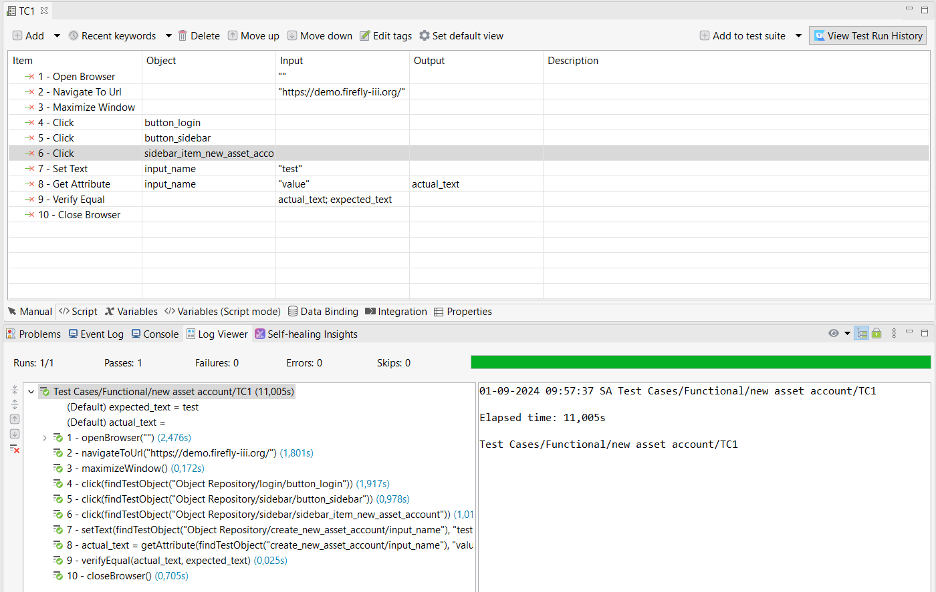Kết quả thực thi – **PASS:**
  + 1. **TC_1.2, TC_1.3, TC_1.4 - Kiểm tra tính hợp lệ của trường Name:**
* 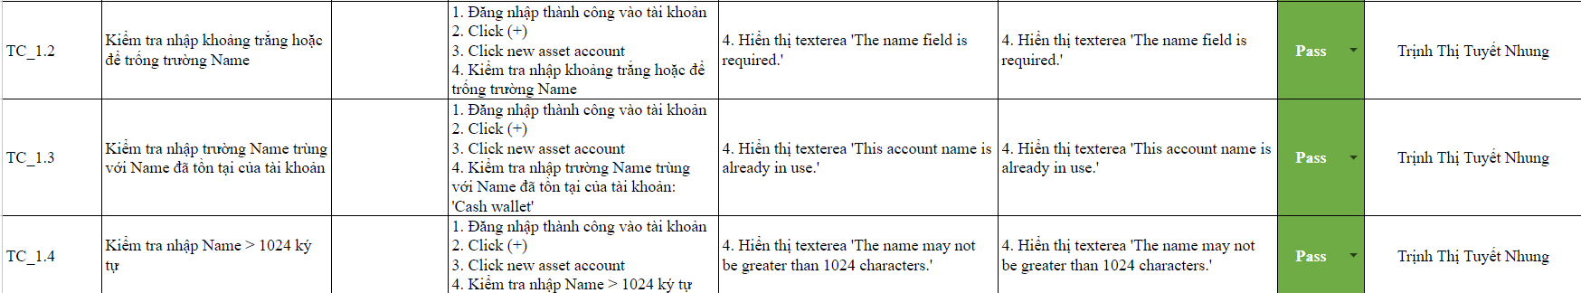Nội dung testcase:
* 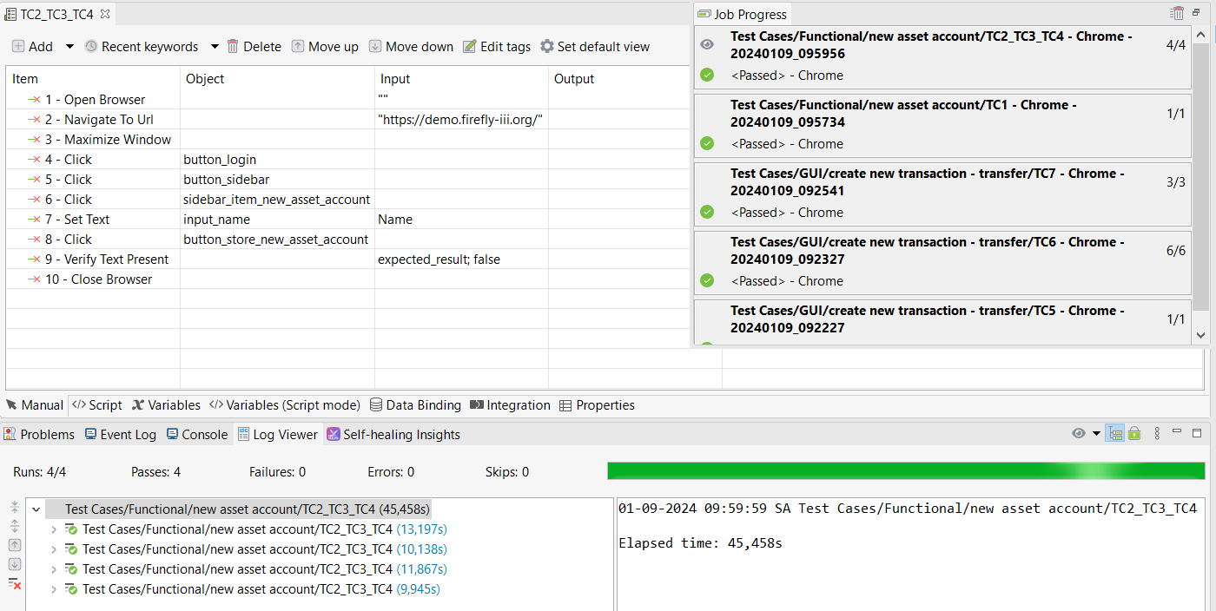Kết quả thực thi – **PASS:**
  + 1. **TC_1.5 - Kiểm tra click trường Currency:**
* Nội dung testcase:
* 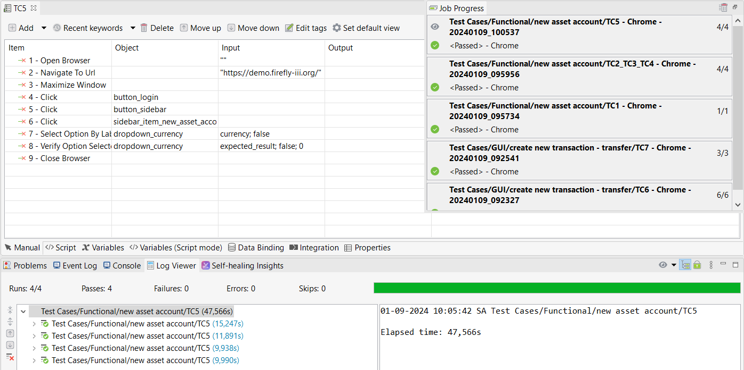Kết quả thực thi – **PASS:**
  + 1. **TC_1.6, TC_1.7, TC_1.8, TC_1.9, TC_1.10 – Kiểm tra tính hợp lệ của BIC, IBAN, Account Number:**
* 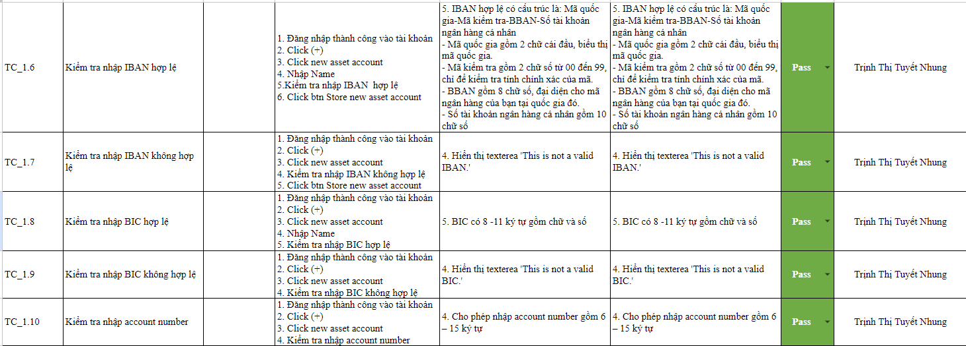Nội dung testcase:
* 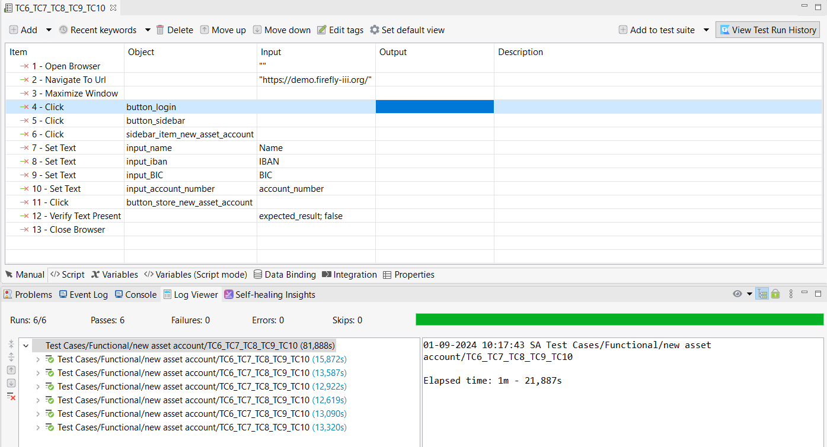Kết quả thực thi – **PASS:**
  + 1. **TC_1.11, TC_1.12, TC_1.13 – Kiểm tra tính hợp lệ của Opening Balance:**
* 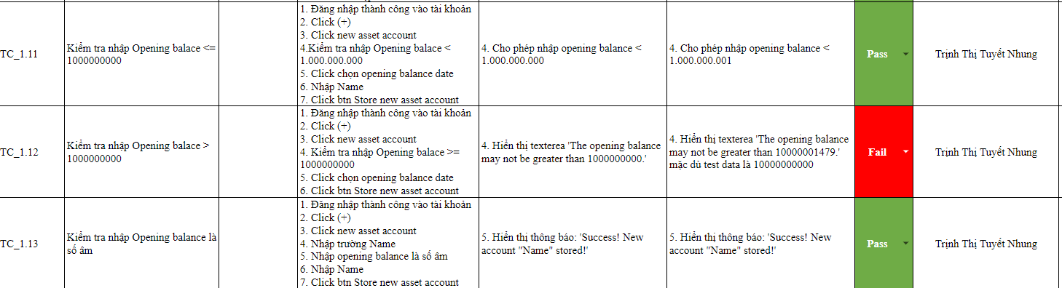Nội dung testcase:
* Kết quả thực thi – **FAIL:**

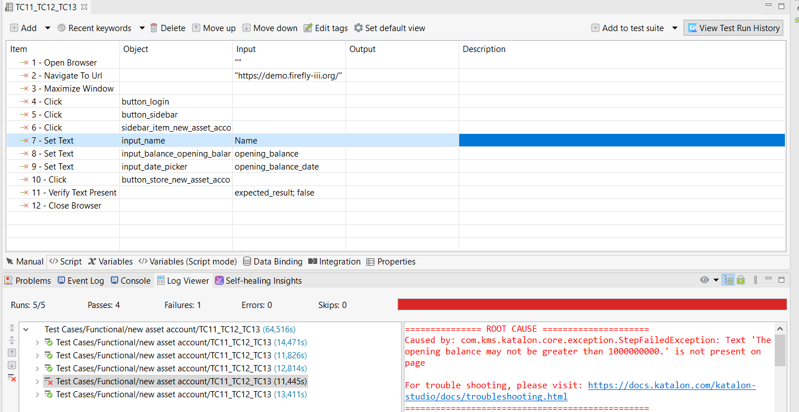

* Thông tin lỗi:
  + Testcase lỗi: TC_1.12
  + Test data:
    - Name: test name 13
    - opening_balance: 10000000000
    - opening_balance_date: 12/31/2023
  + Mô tả lỗi: Thông báo lỗi mong đợi là “The opening balance may not be greater than 1000000000.” tuy nhiên lại hiển thị “The opening balance may not be greater than 10000001479.”
  + 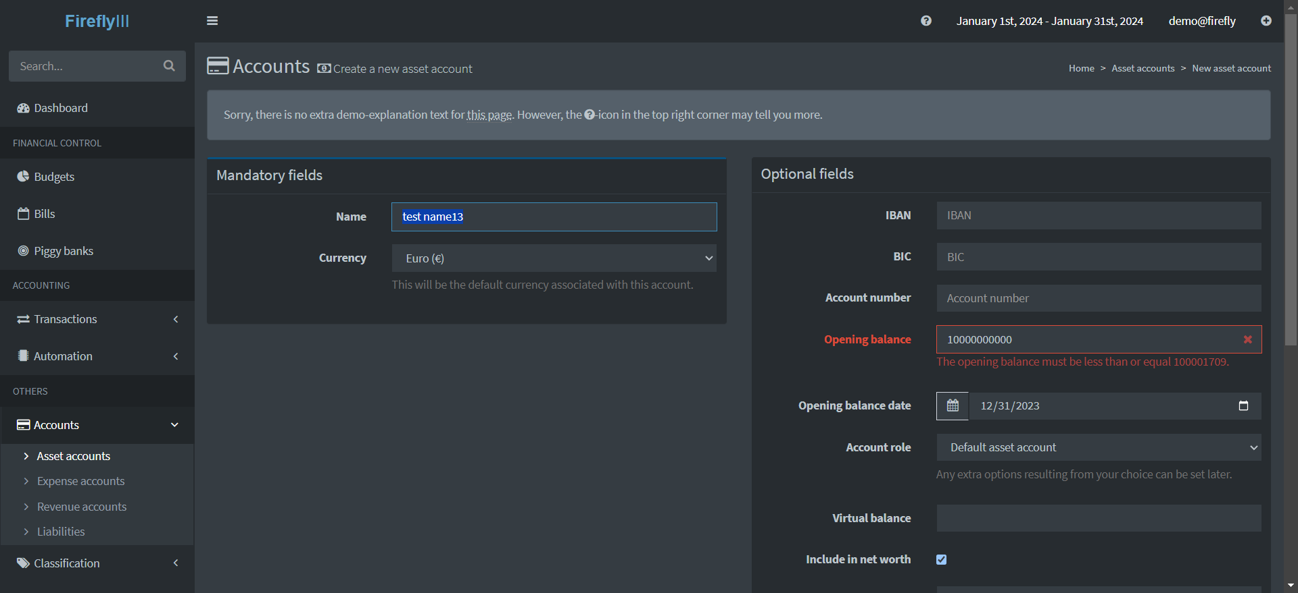Hình ảnh lỗi:
    1. **TC_1.14 - Kiểm tra nhập Opening balance và bỏ trống Opening balance date:**
* Nội dung testcase:
* Kết quả thực thi – **PASS:**

## Chức năng Create new expense account:

* + 1. **TC_2.1 - Kiểm tra nhập trường Name:**
* Nội dung testcase:
* 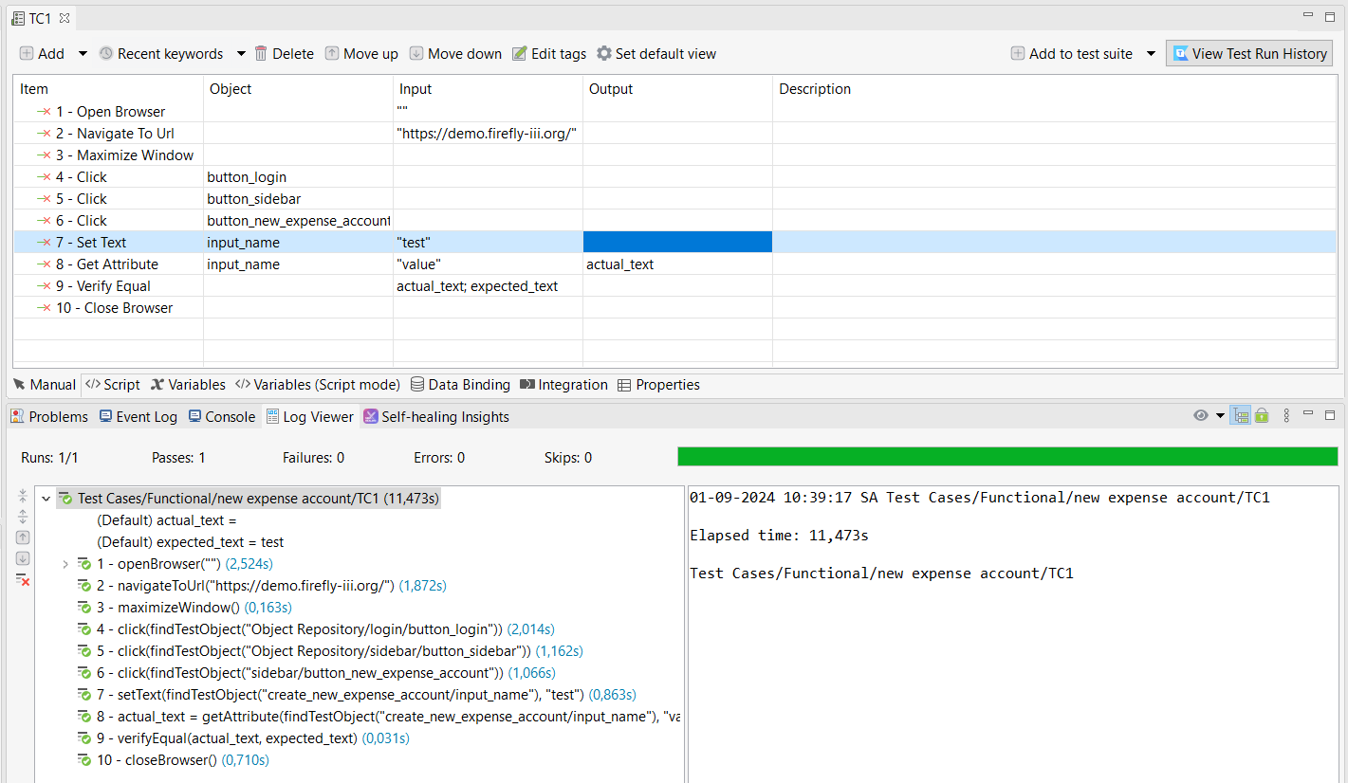Kết quả thực thi – **PASS:**
  + 1. **TC_2.2, TC_2.3, TC_2.4 – Kiểm tra tính hợp lệ của trường Name:**
* 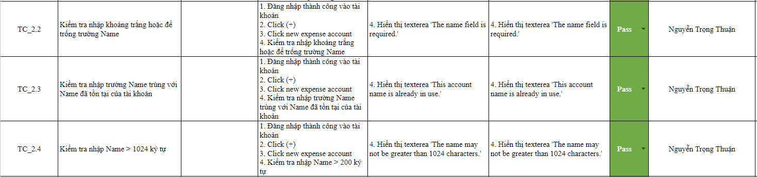Nội dung testcase:
* 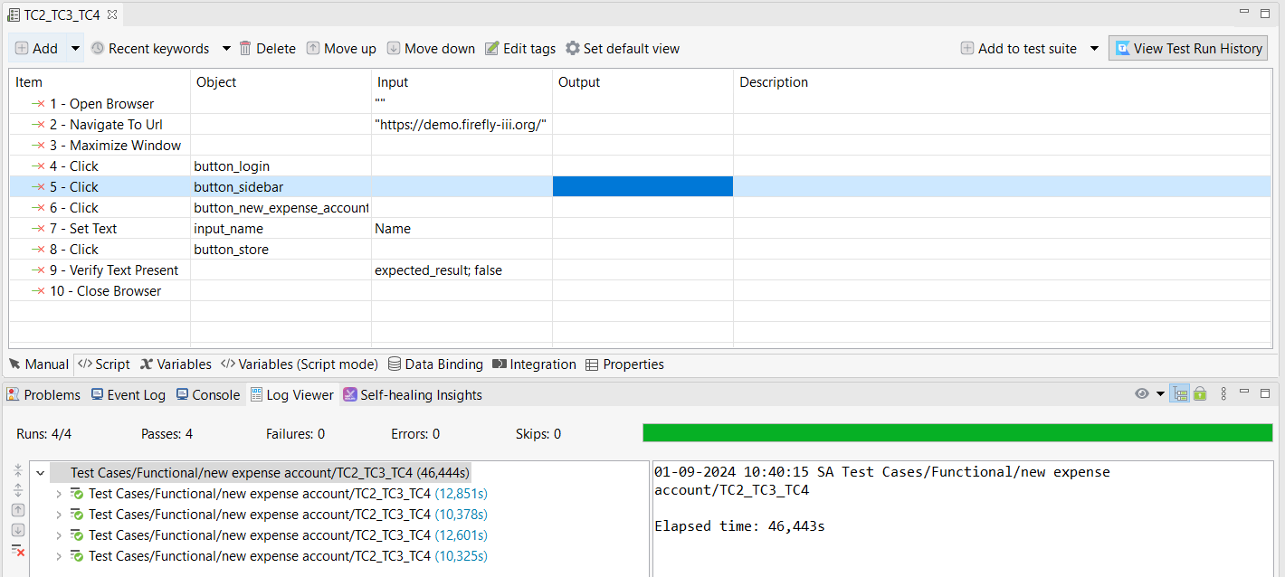Kết quả thực thi – **PASS:**
  + 1. **TC_2.5, TC_2.6, TC_2.7, TC_2.8, TC_2.9, TC_2.10 – Kiểm tra tính hợp lệ của các trường IBAN, BIC, Account Number, Note:**
* 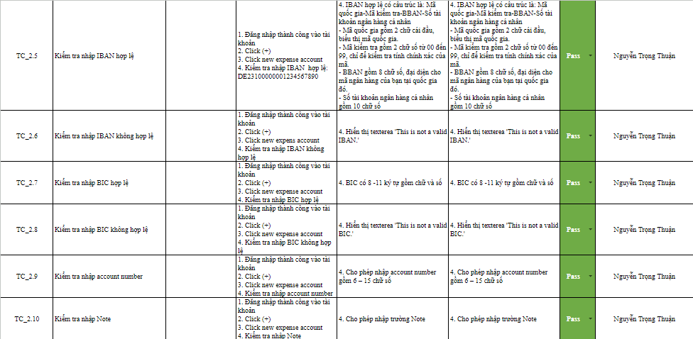Nội dung testcase:
* Kết quả thực thi – **PASS:**

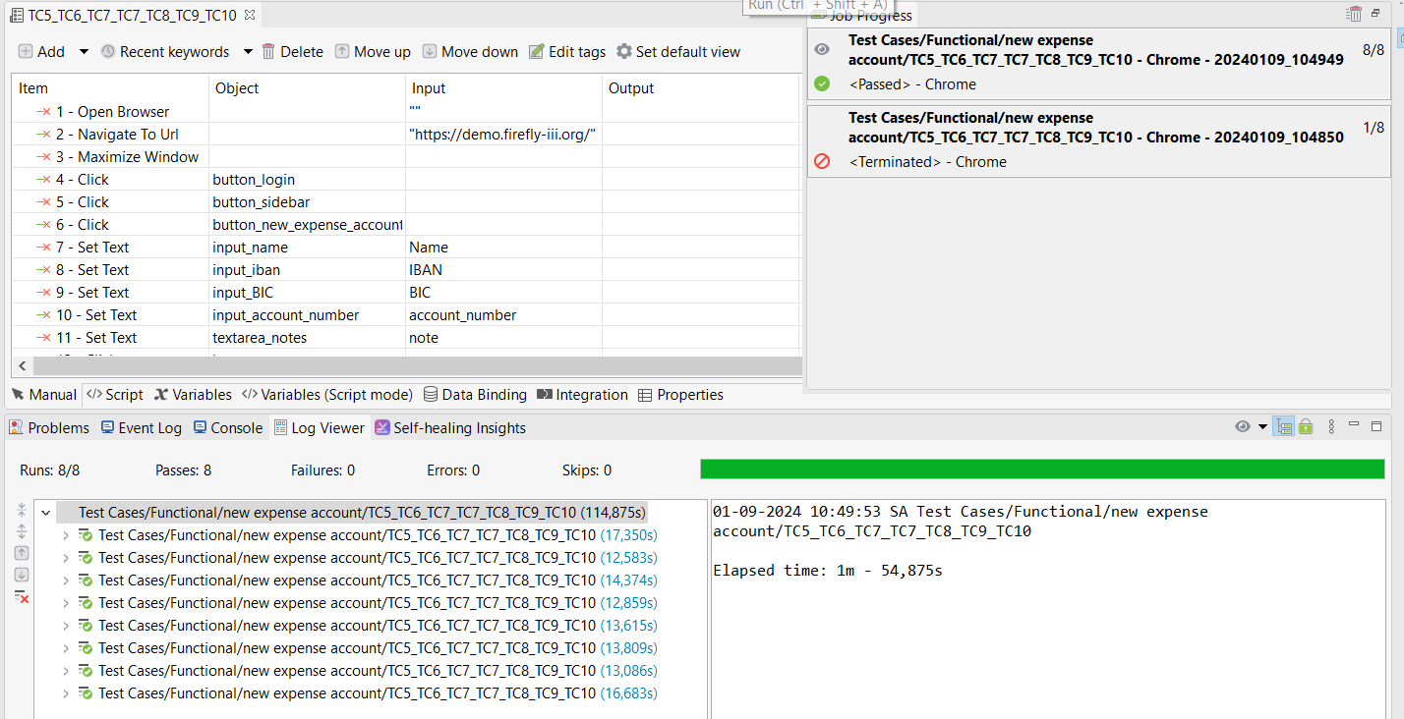

* + 1. **TC_2.11, TC_2.12 – Kiểm tra upload file:**
* 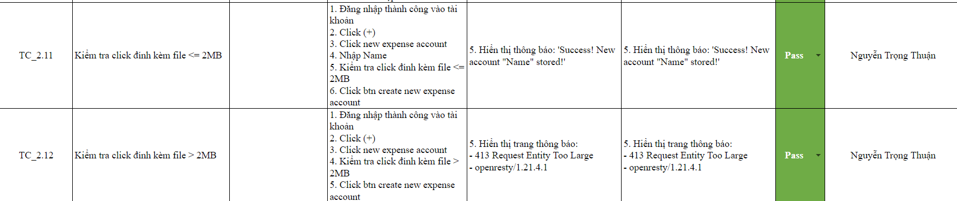Nội dung testcase:
* 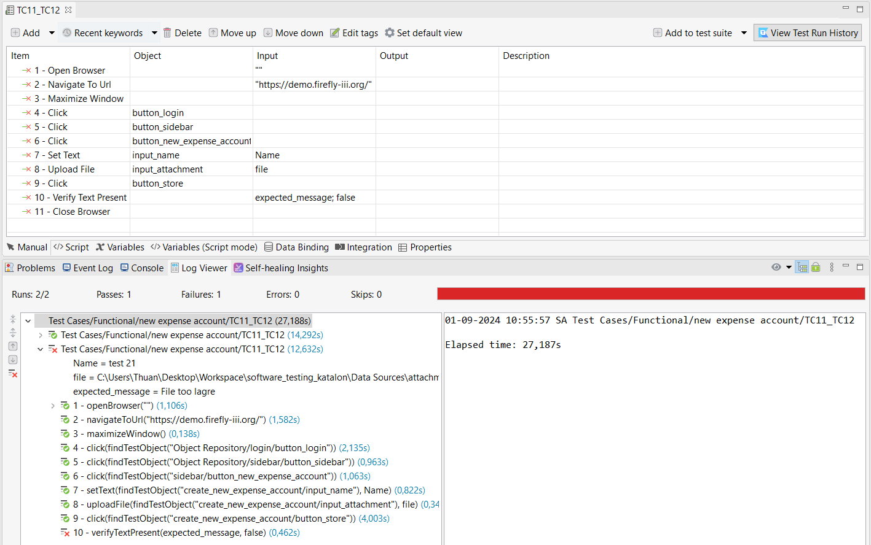Kết quả thực thi – **FAIL:**
* Thông tin lỗi:
  + Testcase lỗi: TC_2.12
  + Test data:
    - Name: test 21
    - File: file có kích thước lớn hơn 2mb.
  + Mô tả lỗi: Mong đợi hiển thị thông báo lỗi “Fail! File too large” tuy nhiên lại điều hướng qua màn hình 403.
  + 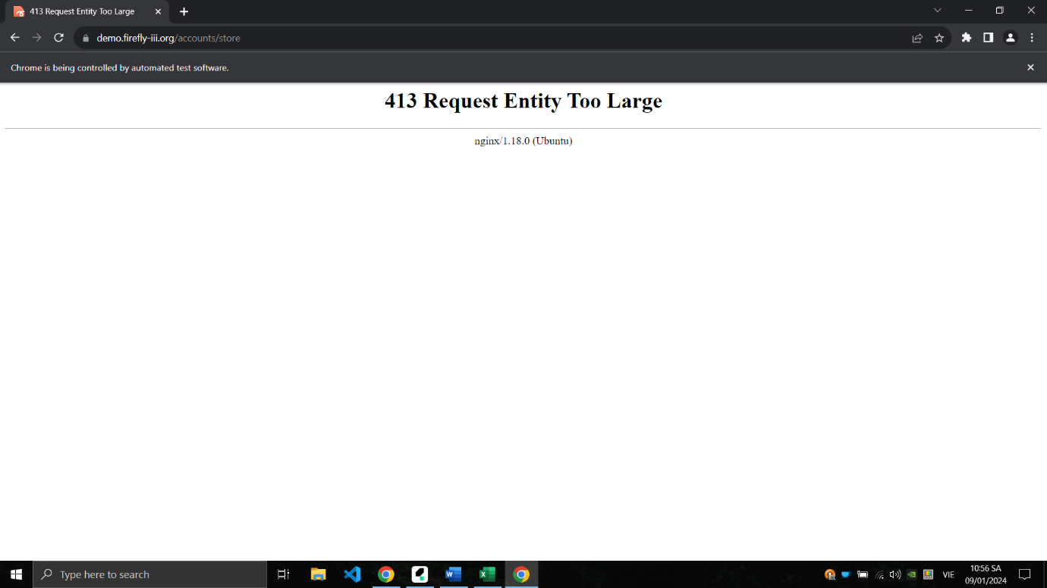Hình ảnh lỗi:

## Chức năng Create new transaction - withdrawal:

* + 1. **TC_3.1 - Kiểm tra nhập trường Description:**
* Nội dung testcase:
* 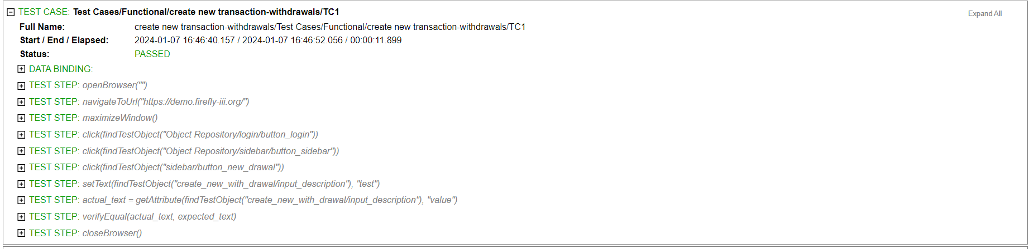Kết quả kiểm thử - **PASS:**
  + 1. **TC_3.2, TC_3.3, TC_3.4 – Kiểm tra Asset Account:**
* 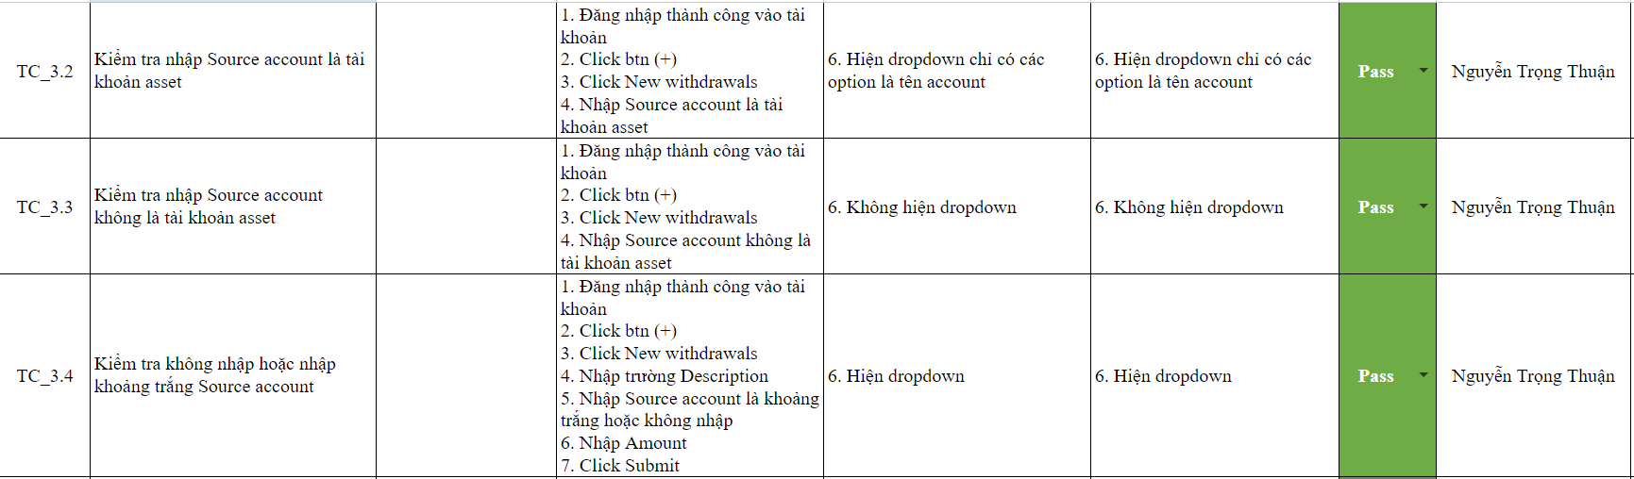Nội dung testcase:
* 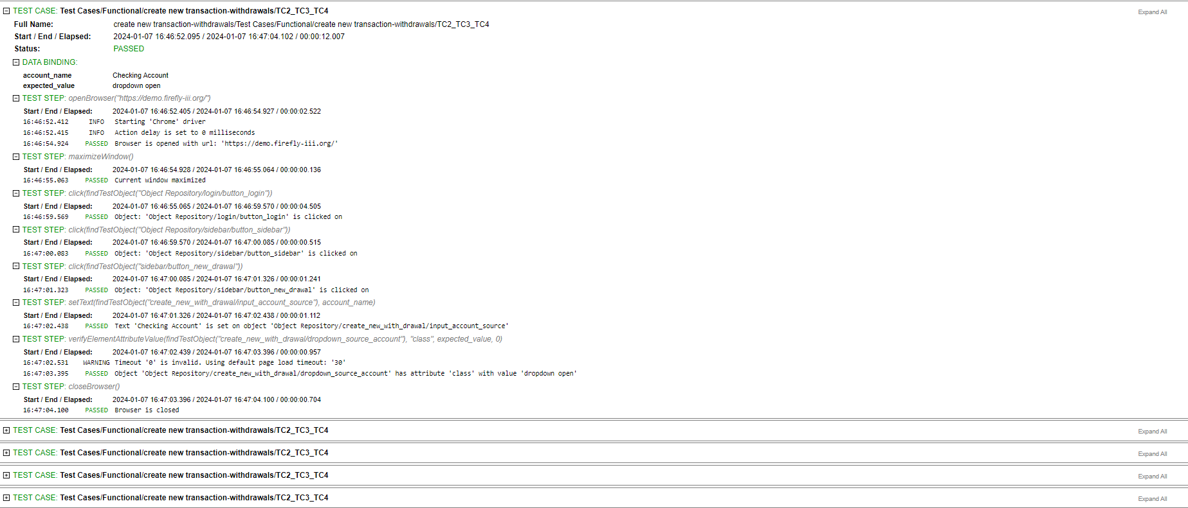Kết quả kiểm thử - **PASS:**
  + 1. **TC_3.6, TC_3.7, TC_3.12, TC_3.13, TC_3.16, TC_3.18 – Kiểm tra Amount, Foreign Amount, Account Source:**
* 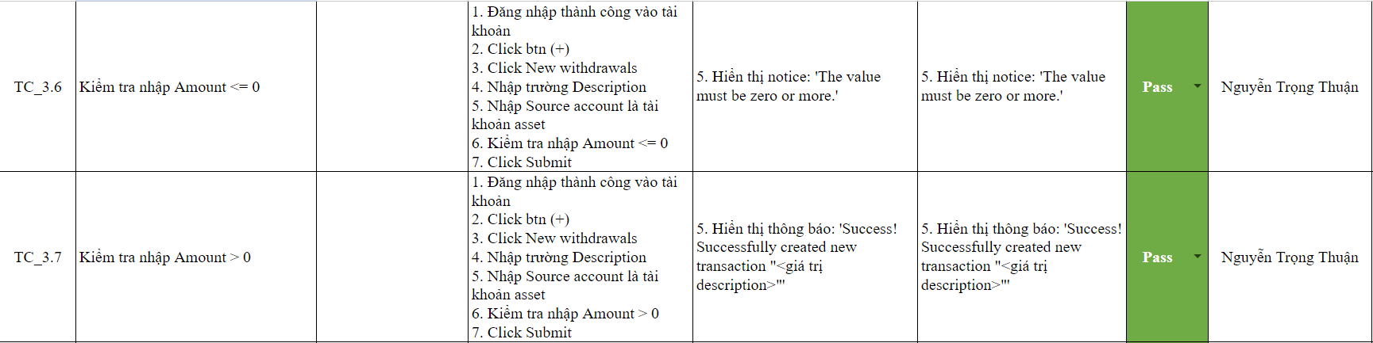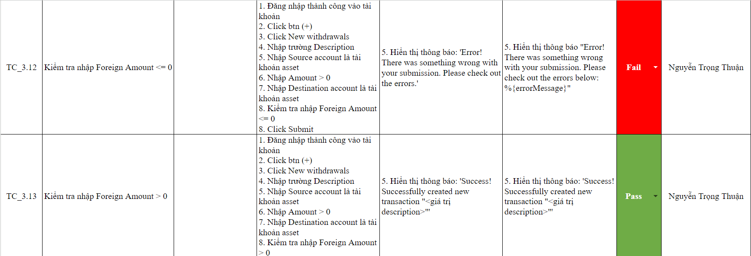Nội dung testcase:

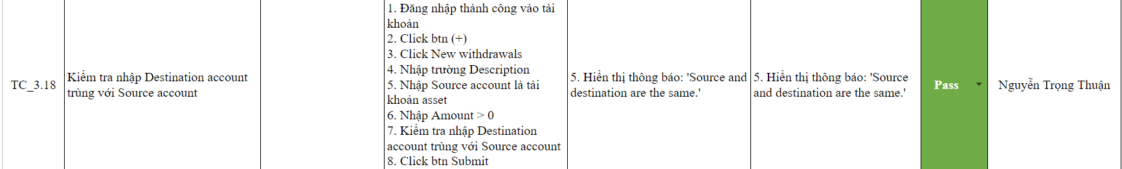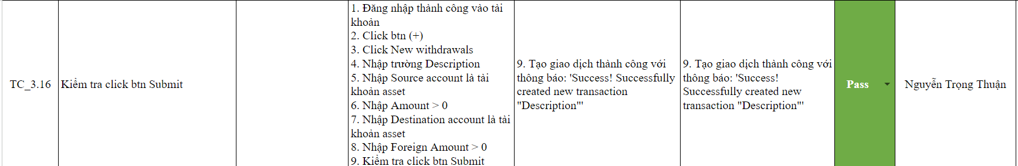

* 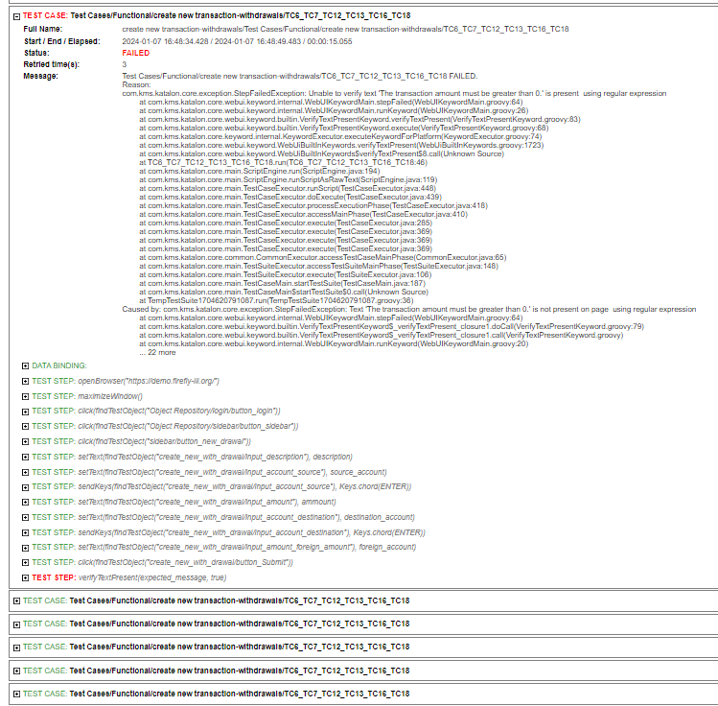Kết quả kiểm thử - **FAIL**:
* Thông tin lỗi:
  + Testcase lỗi: TC_3.12
  + Test data:
    - Description: test
    - source_account: Checking Account
    - destination_account: AMEX Credit Card debt
    - amount: 1
    - foreign_account: -1
  + Mô tả lỗi: Thông báo lỗi mong đợi là “Error! There was something wrong with your submission. Please check out the errors.” tuy nhiên lại hiển thị “Error! There was something wrong with your submission. Please check out the errors below: %{errorMessage}”.
  + 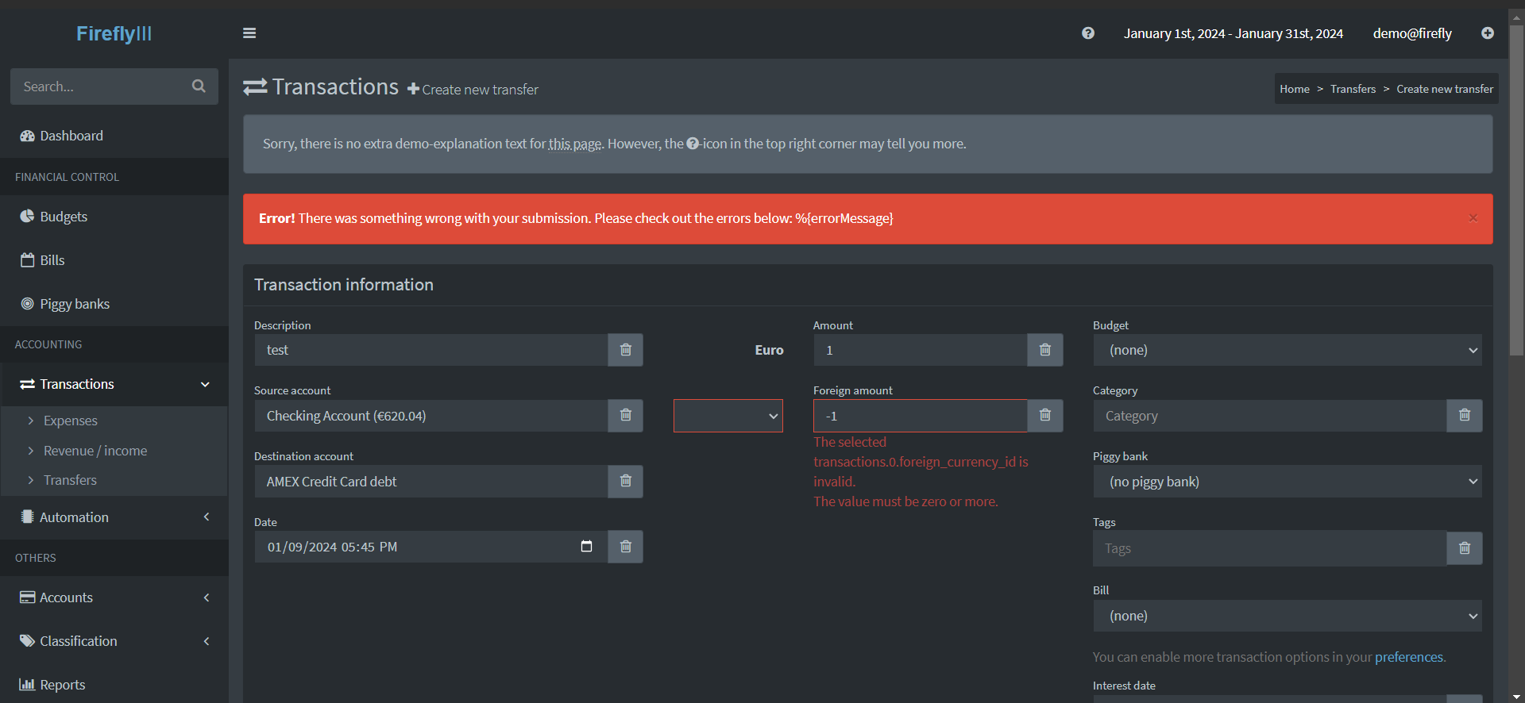Hình ảnh lỗi:
    1. **TC_3.8, TC_3.9, TC_3.10 – Kiểm tra Destination Account:**
* 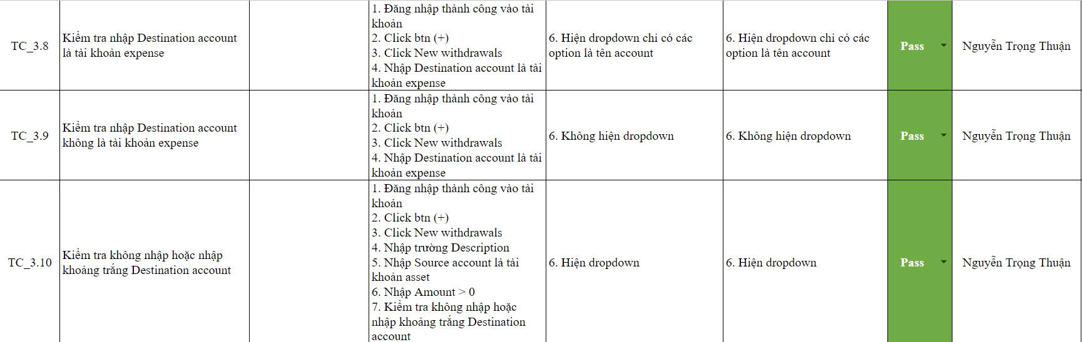Nội dung testcase:
* 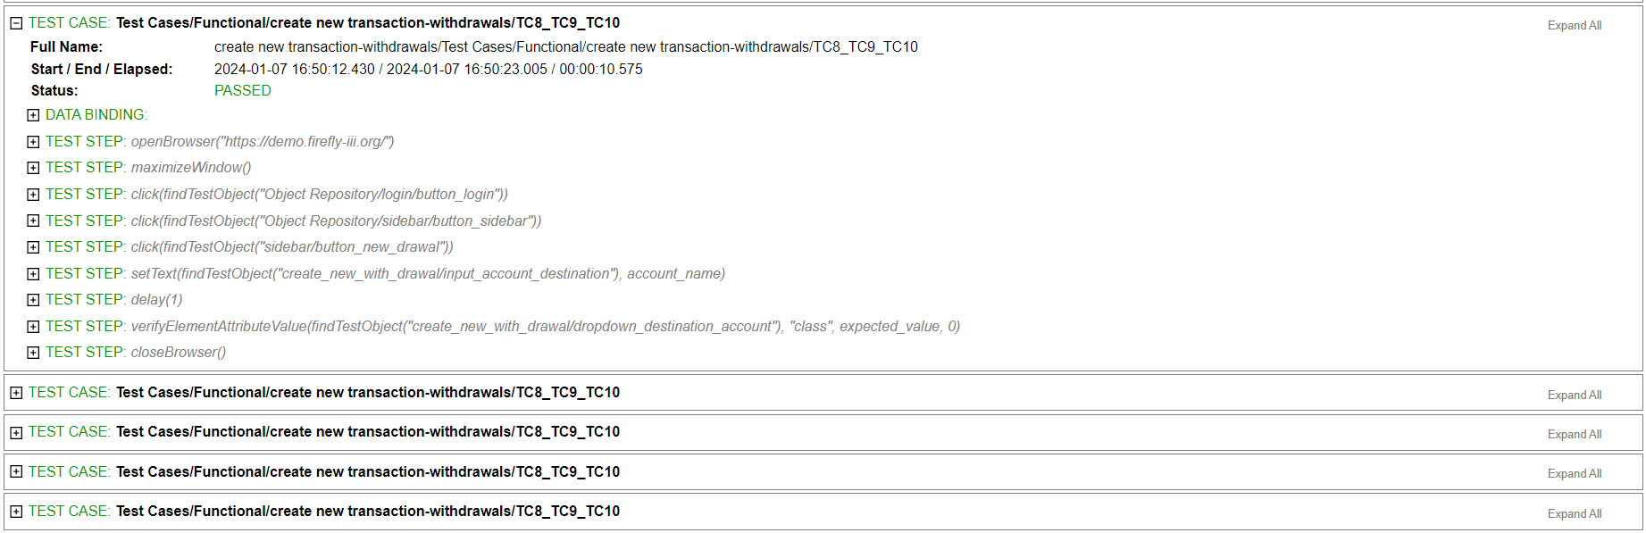Kết quả kiểm thử - **PASS:** 
  + 1. **TC_3.15 - Kiểm tra click chọn Date:**
* Nội dung testcase:
* 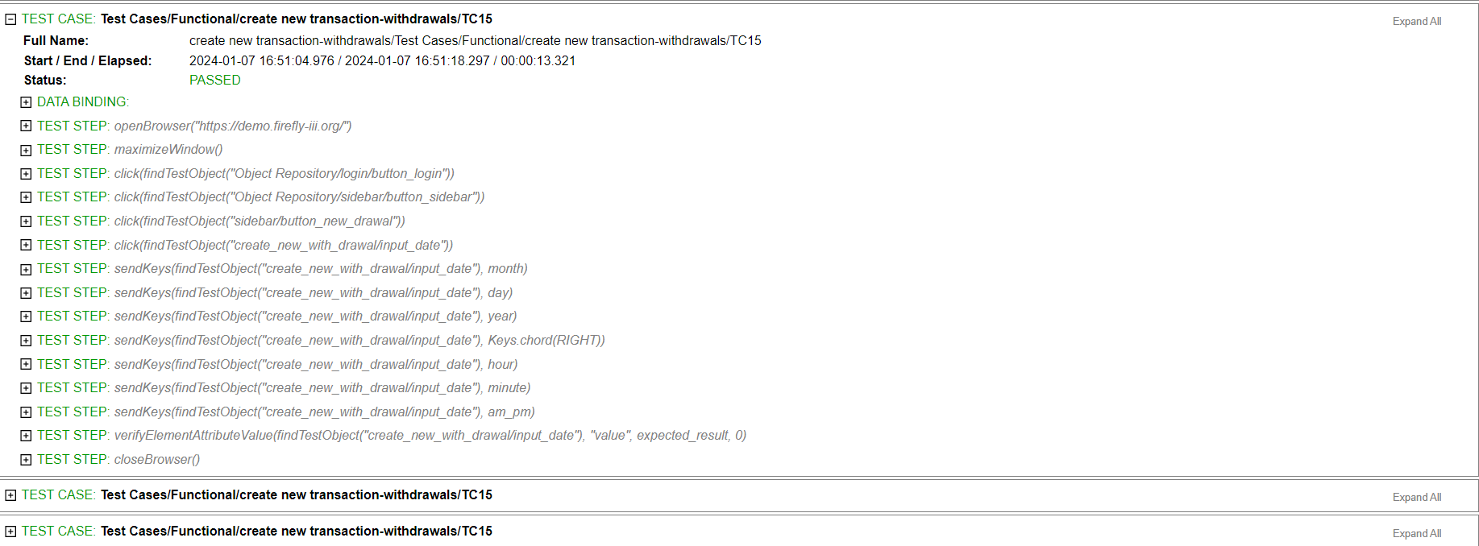Kết quả kiểm thử - **PASS:**
  + 1. **TC_3.17 - Kiểm tra click btn Submit khi để trống tất cả các trường:**
* Nội dung testcase:
* Kết quả kiểm thử - **FAIL:**

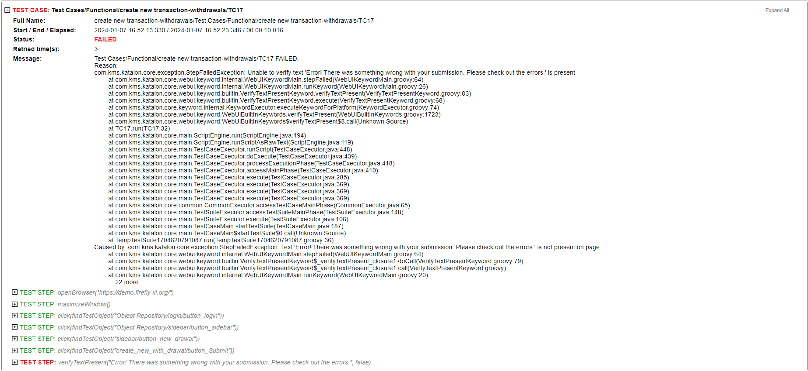

* Thông tin lỗi:
  + Testcase lỗi: TC_3.19
  + Testdata: N/A
  + Mô tả lỗi: Thông báo lỗi mong đợi là “Error! There was something wrong with your submission. Please check out the errors.” tuy nhiên lại hiển thị “Error! There was something wrong with your submission. Please check out the errors below: %{errorMessage}”.
  + 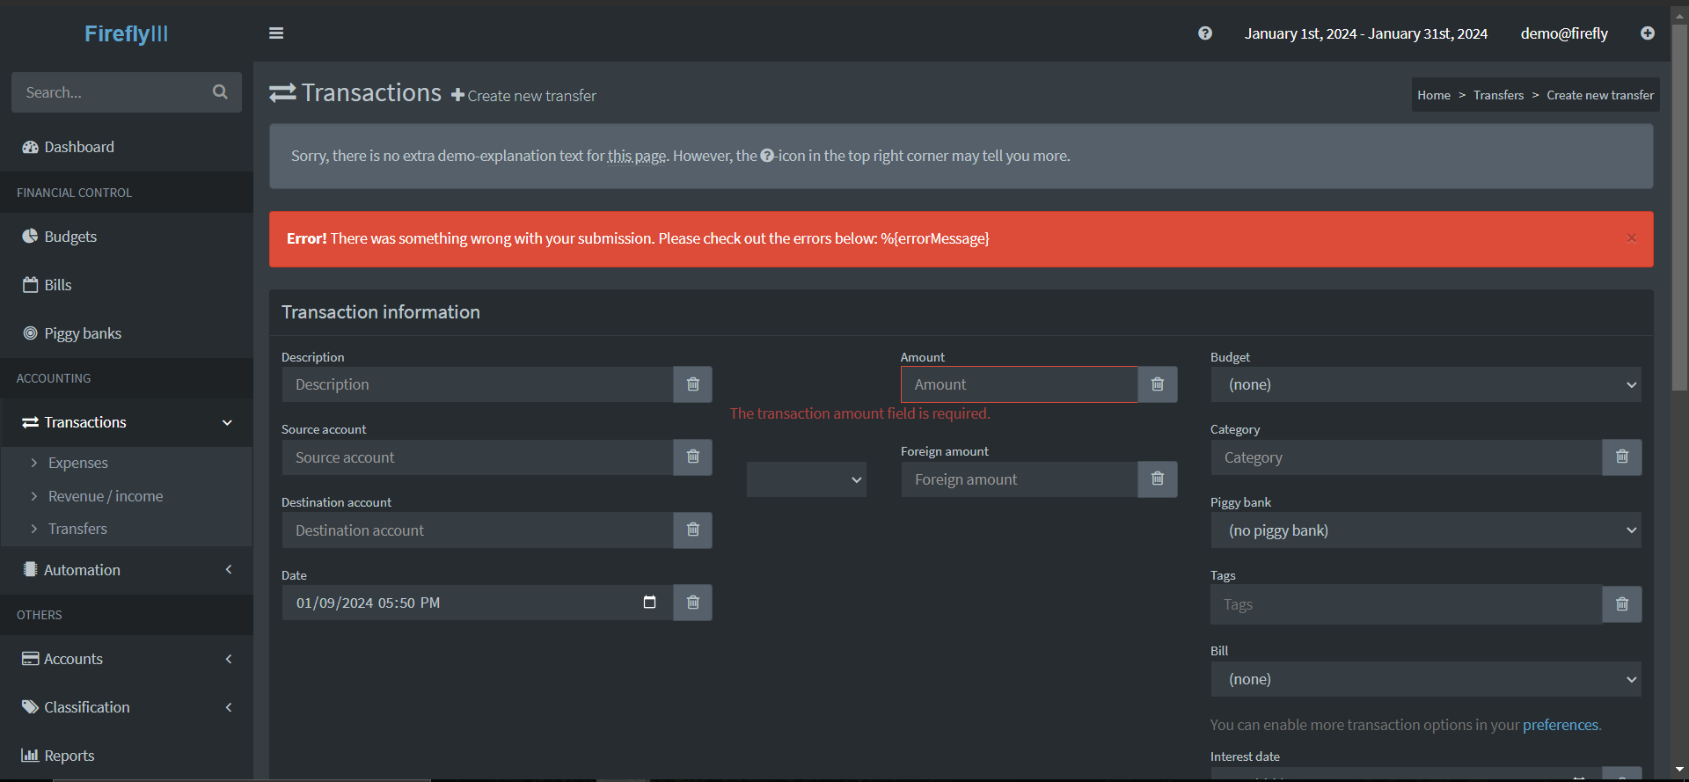Hình ảnh lỗi:
    1. **TC_3.19 - Kiểm tra nhập trường Description > 1000 ký tự:**
* Nội dung testcase:
* Kết quả kiểm thử - **FAIL:**

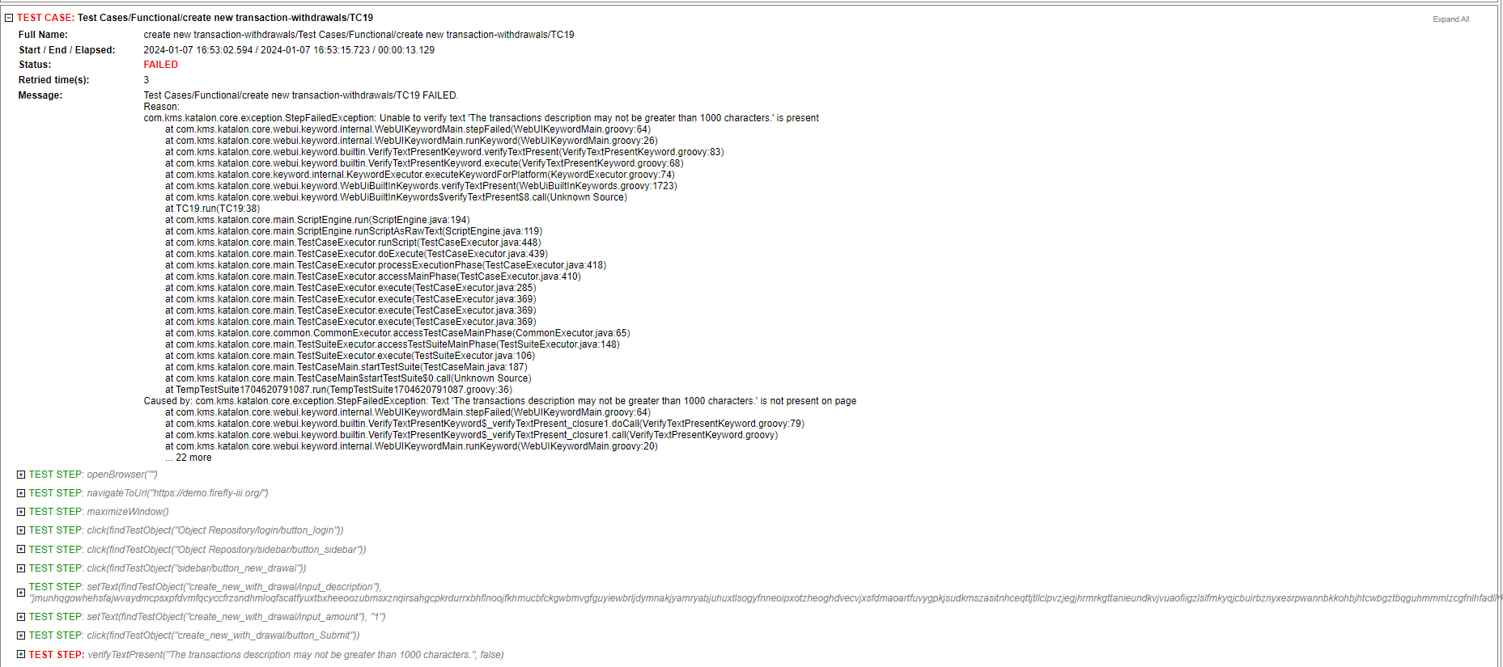

* Thông tin lỗi:
  + Testcase lỗi: TC_3.19
  + Test data: 
  + Mô tả lỗi: Thông báo lỗi mong đợi là “The transactions description may not be greater than 1000 characters.” tuy nhiên lại hiển thị “The transactions.0.description may not be greater than 1000 characters.”.
  + Hình ảnh lỗi:

## Ảnh có chứa văn bản, ảnh chụp màn hình, phần mềm, Phần mềm đa phương tiện Mô tả được tạo tự độngChức năng Create new transaction – transfer:

* + 1. **TC_4.1 - Kiểm tra nhập trường Description:**
* Nội dung testcase:
* 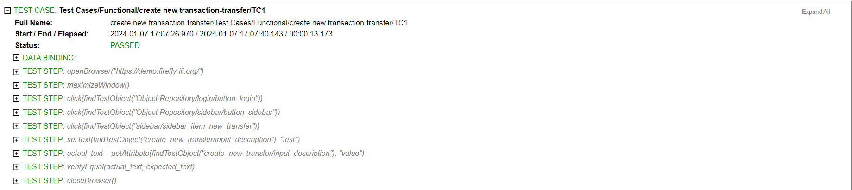Kết quả kiểm thử - **PASS:**
  + 1. **TC_4.2, TC_4.3, TC_4.4 – Kiểm tra trường Source account:**
* 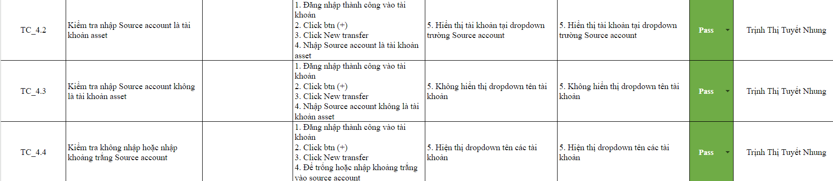Nội dung testcase:
* Kết quả kiểm thử - **PASS:**

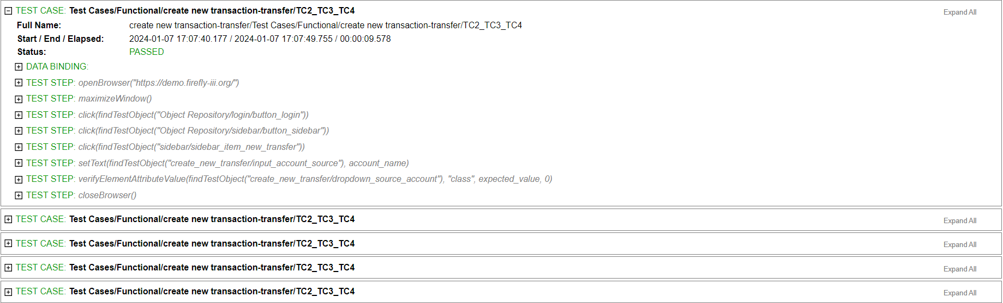

* + 1. **TC_4.6, TC_4.7, TC_4.11, TC_4.13, TC_4.14, TC_4.17 – Kiểm tra Amount, Foreign Amount, Source Account, Submit Form:**
* 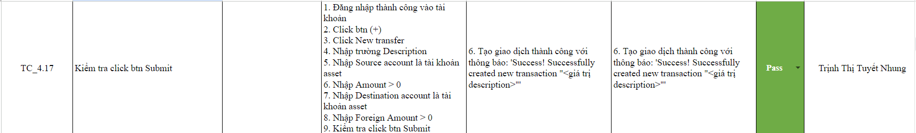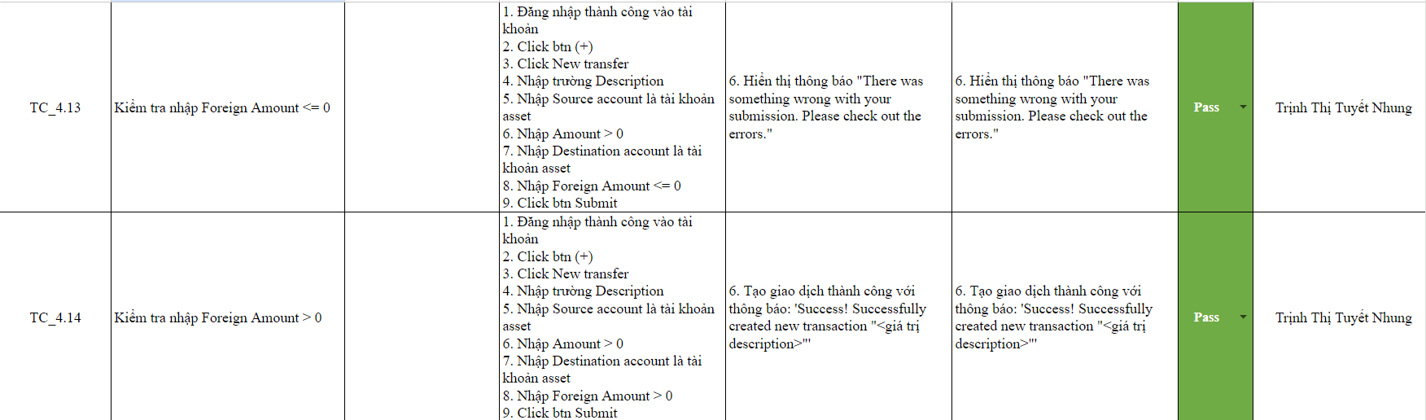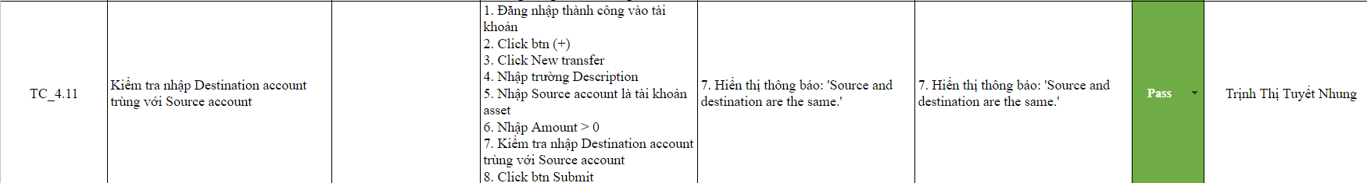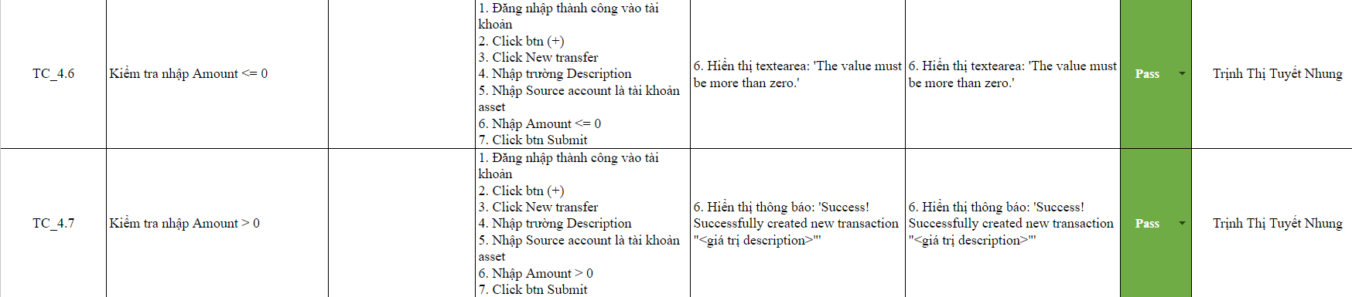Nội dung testcase:
* Kết quả kiểm thử - **PASS:**

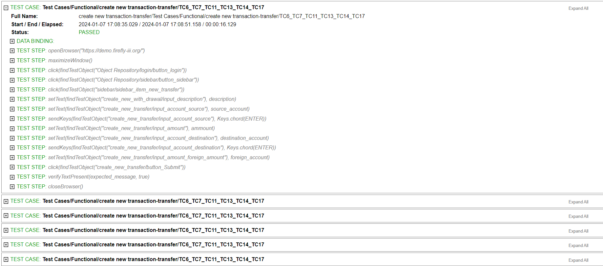

* + 1. **TC_4.8, TC_4.9, TC_4.10 – Kiểm tra trường Destination account:**
* 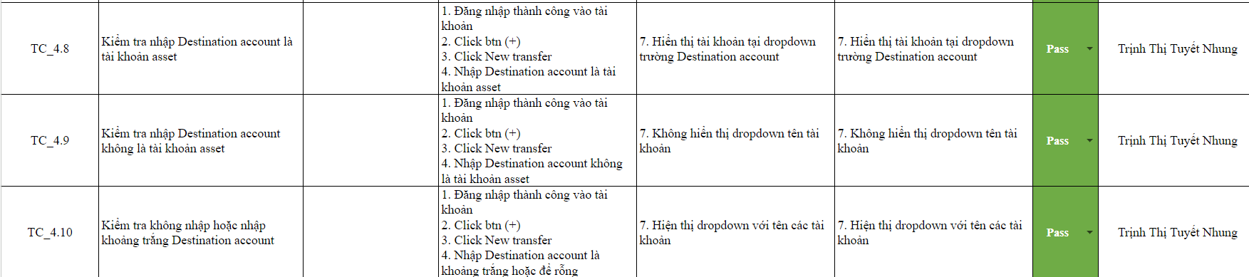Nội dung testcase:
* 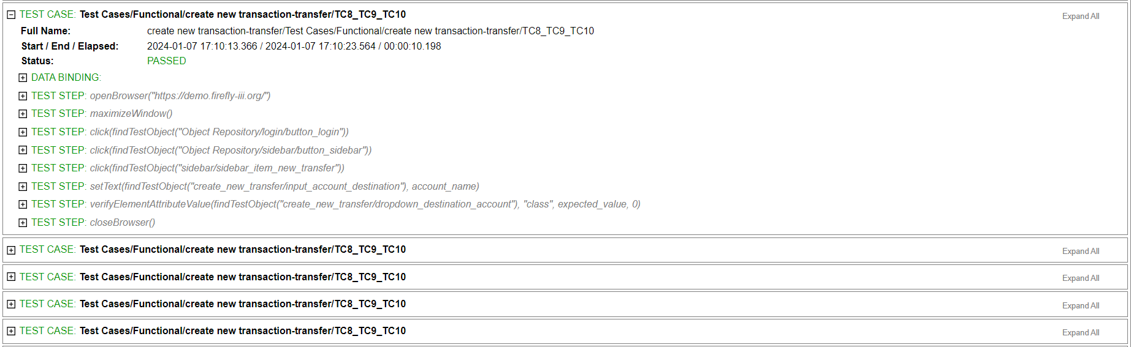Kết quả kiểm thử - **PASS:**
  + 1. **TC_4.15 - Kiểm tra click chọn Date:**
* Nội dung testcase:
* Kết quả kiểm thử - **PASS:**

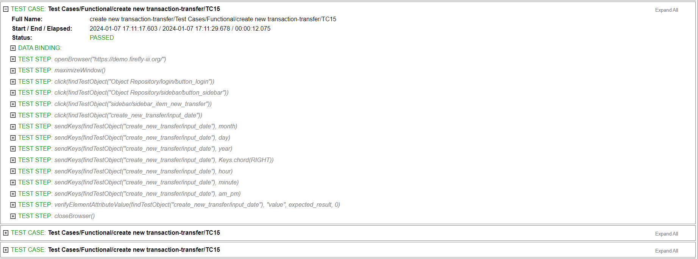

* + 1. **TC_4.18 - Kiểm tra click btn Submit khi để trống tất cả các trường:**
* Nội dung testcase:
* 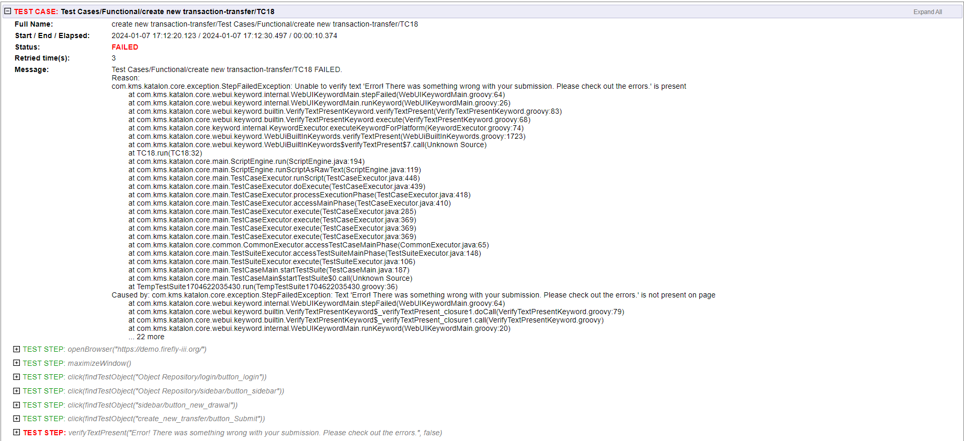Kết quả kiểm thử - **FAIL:**
* Thông tin lỗi:
  + Testcase lỗi: TC_4.18
  + Test data: N/A
  + Mô tả lỗi: Thông báo lỗi mong đợi là “Error! There was something wrong with your submission. Please check out the errors.” tuy nhiên lại hiển thị “Error! There was something wrong with your submission. Please check out the errors below: %{errorMessage}”.
  + 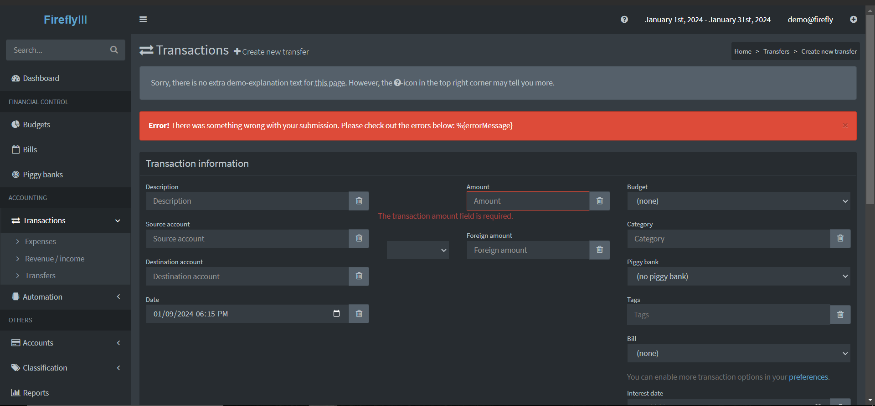Hình ảnh lỗi:
    1. **TC_4.19 - Kiểm tra nhập trường Description > 1000 ký tự:**
* Nội dung testcase:
* 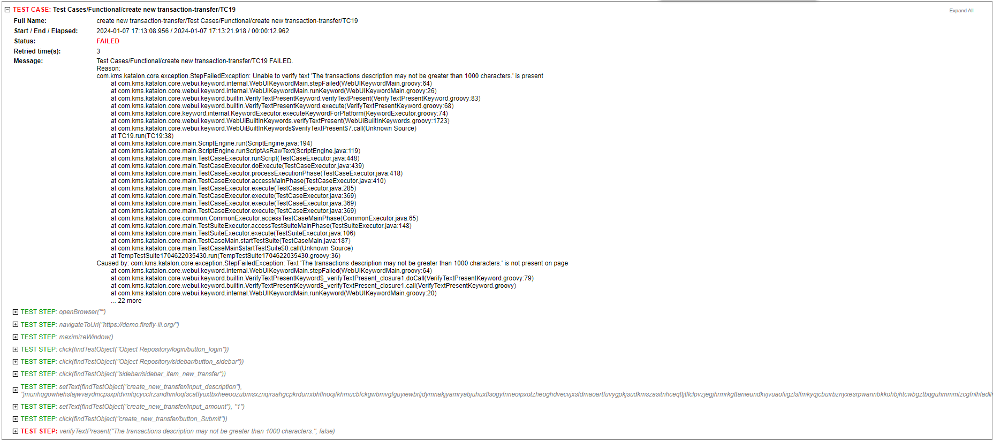Kết quả kiểm thử - **FAIL:**
* Thông tin lỗi:
  + Testcase lỗi: TC_4.19
  + Test data: 
  + Mô tả lỗi: Thông báo lỗi mong đợi là “The transactions description may not be greater than 1000 characters.” tuy nhiên lại hiển thị “The transactions.0.description may not be greater than 1000 characters.”.
  + 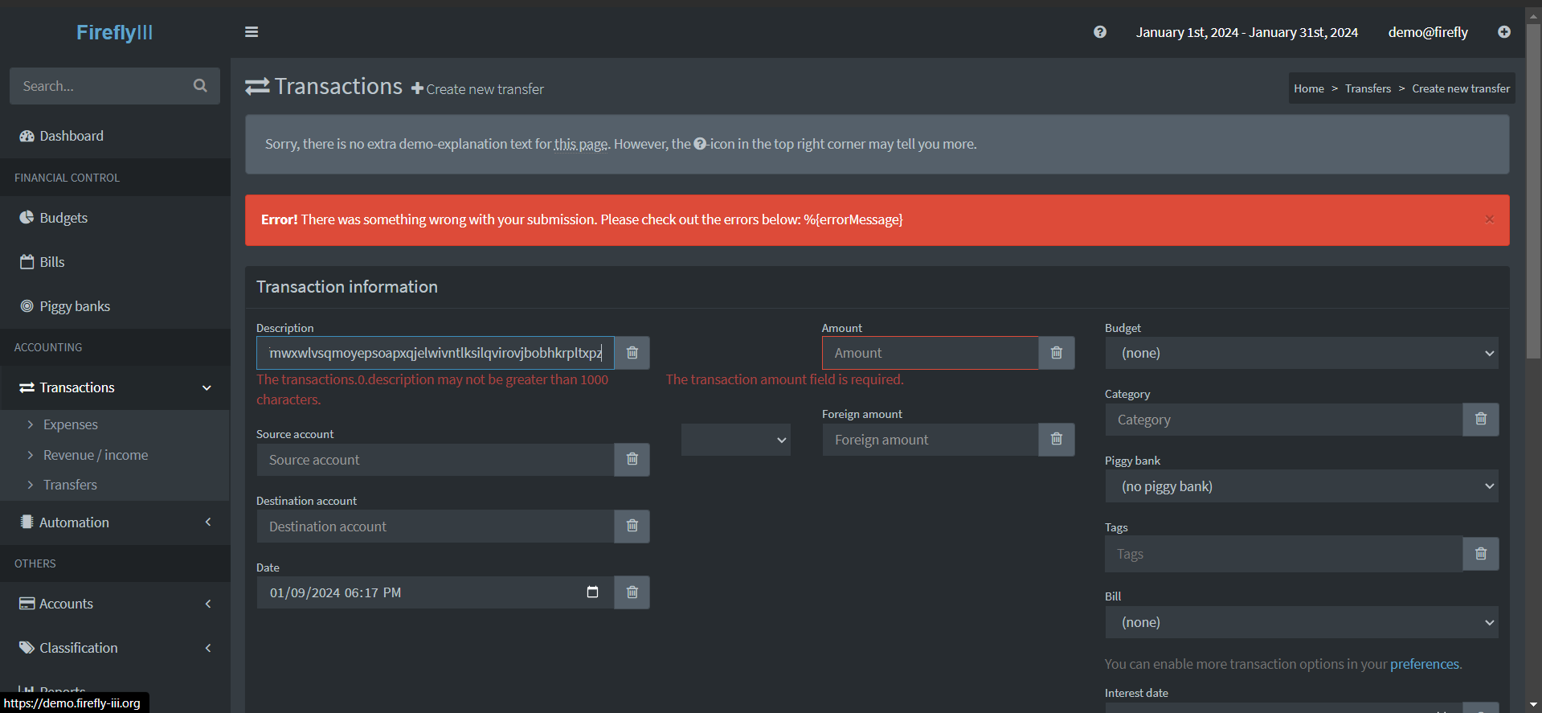Hình ảnh lỗi:

## Chức năng Create new category:

* + 1. **TC_5.1 - Kiểm tra nhập trường Name:**
* Nội dung testcase:



* Kết quả thực thi - **PASS**:

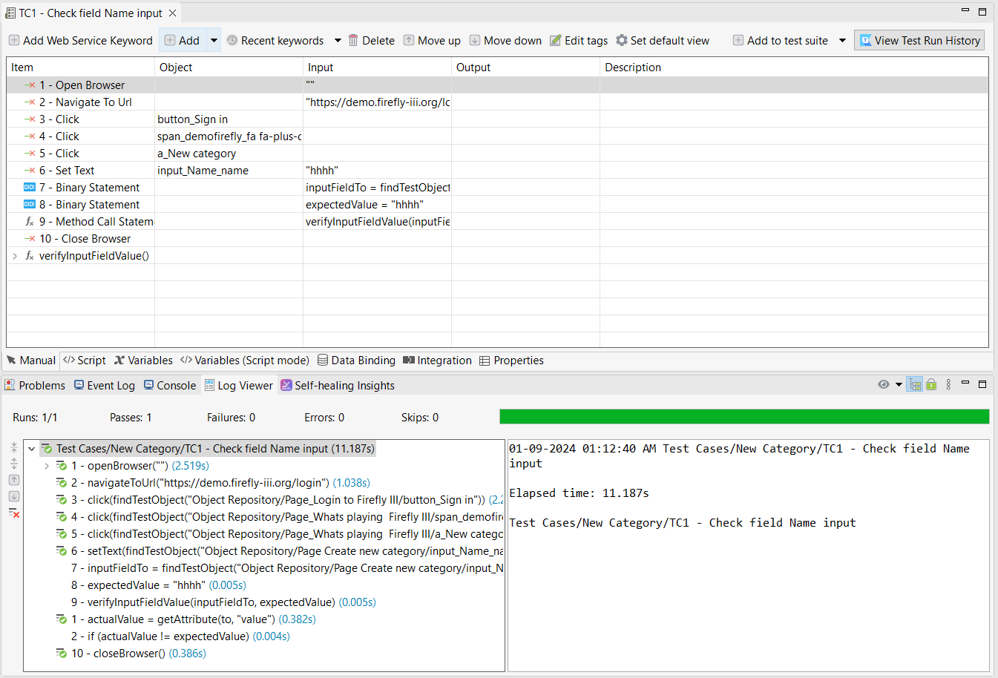

* + 1. **TC_5.2 - Kiểm tra nhập khoảng trắng hoặc để trống trường Name:**
* Nội dung testcase:



* Kết quả thực thi - **PASS**:

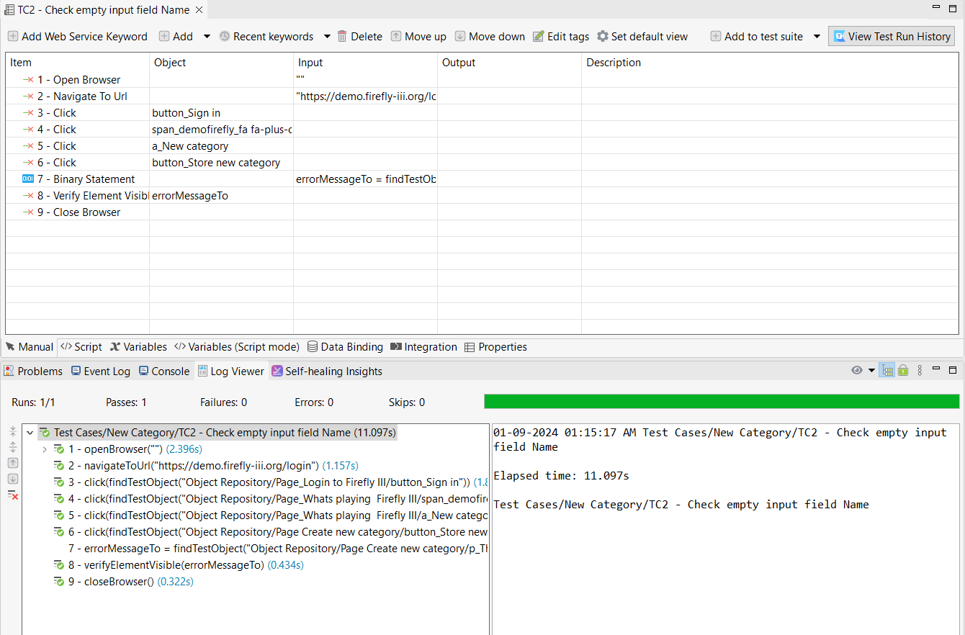

* + 1. **TC_5.3 - Kiểm tra nhập trường Name trùng với Name đã tồn tại của tài khoản:**
* Nội dung testcase:

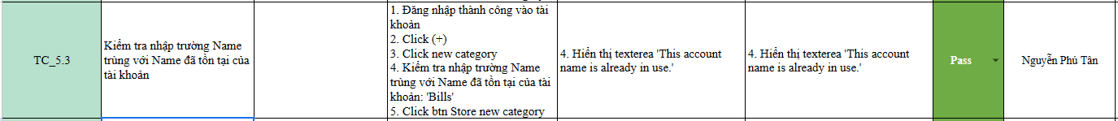

* Kết quả thực thi - **PASS**:

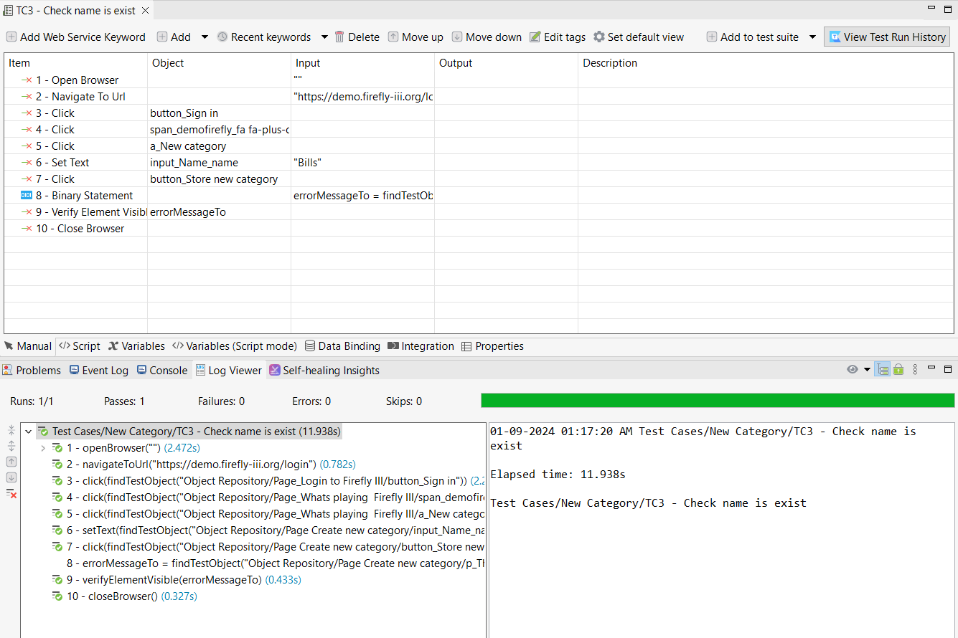

* + 1. **TC_5.4 - Kiểm tra nhập Name > 100 ký tự:**
* Nội dung testcase:



* Kết quả thực thi - **PASS**:

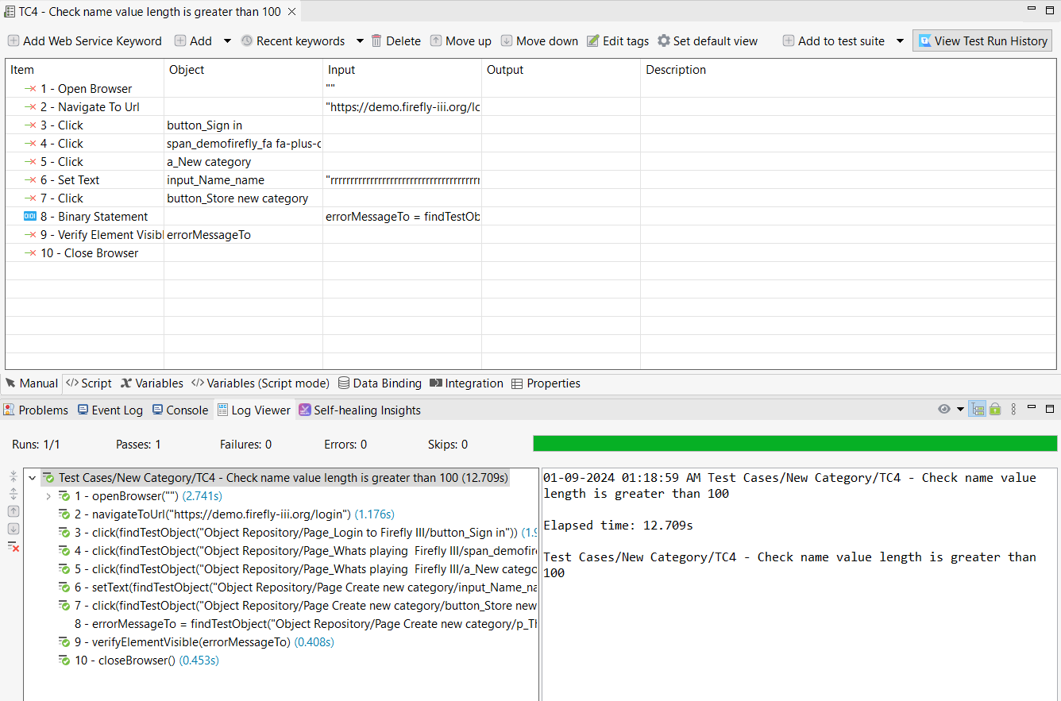

* + 1. **TC_5.5 - Kiểm tra nhập Name = 100 ký tự:**
* Nội dung testcase:



* Kết quả thực thi - **PASS**:

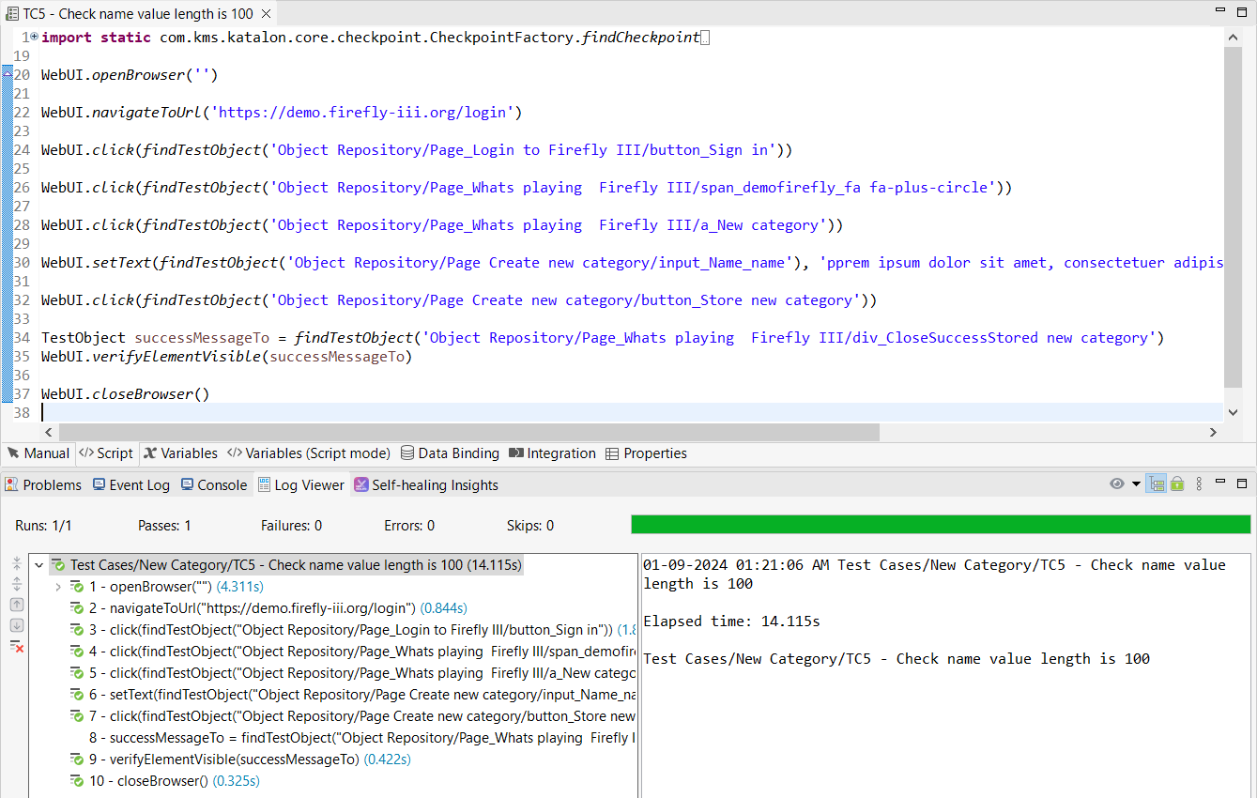

* + 1. **TC_5.6 - Kiểm tra nhập Name = 1 ký tự:**
* Nội dung testcase:



* Kết quả thực thi - **PASS**:

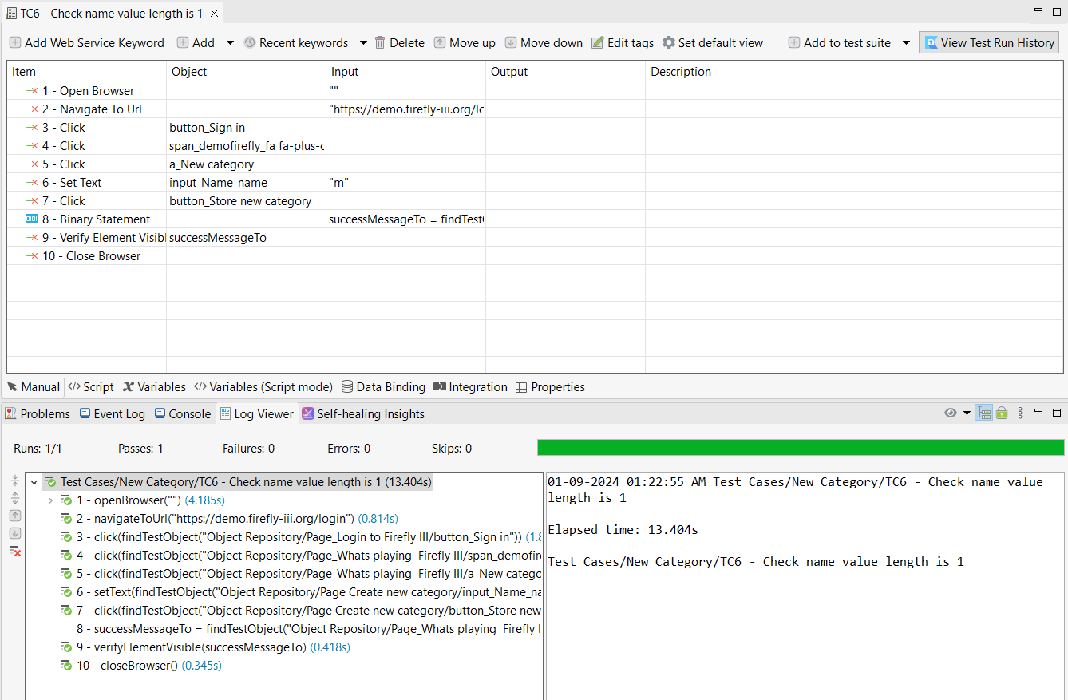

* + 1. **TC_5.7 - Kiểm tra nhập Note:**
* Nội dung testcase:

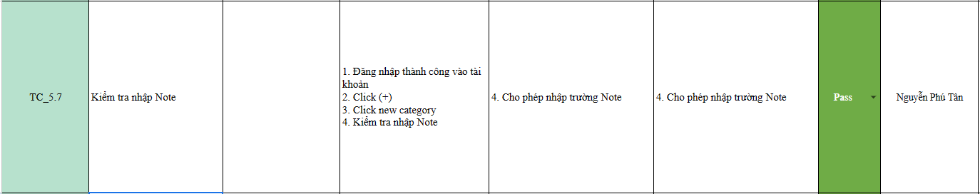

* Kết quả thực thi - **PASS**:

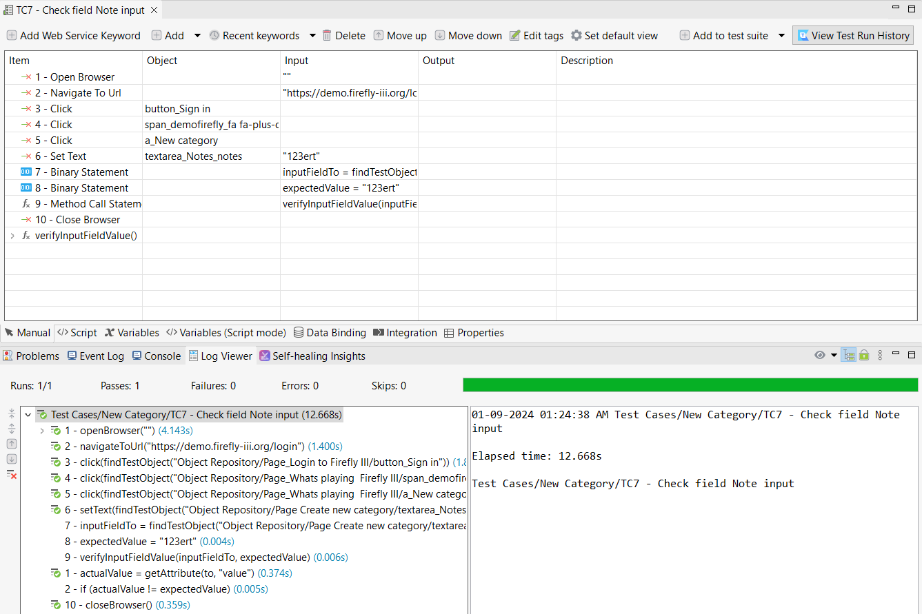

* + 1. **TC_5.8 - Kiểm tra click đính kèm file <= 2MB:**
* Nội dung testcase:

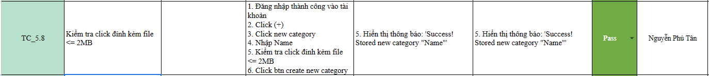

* Kết quả thực thi - **PASS**:

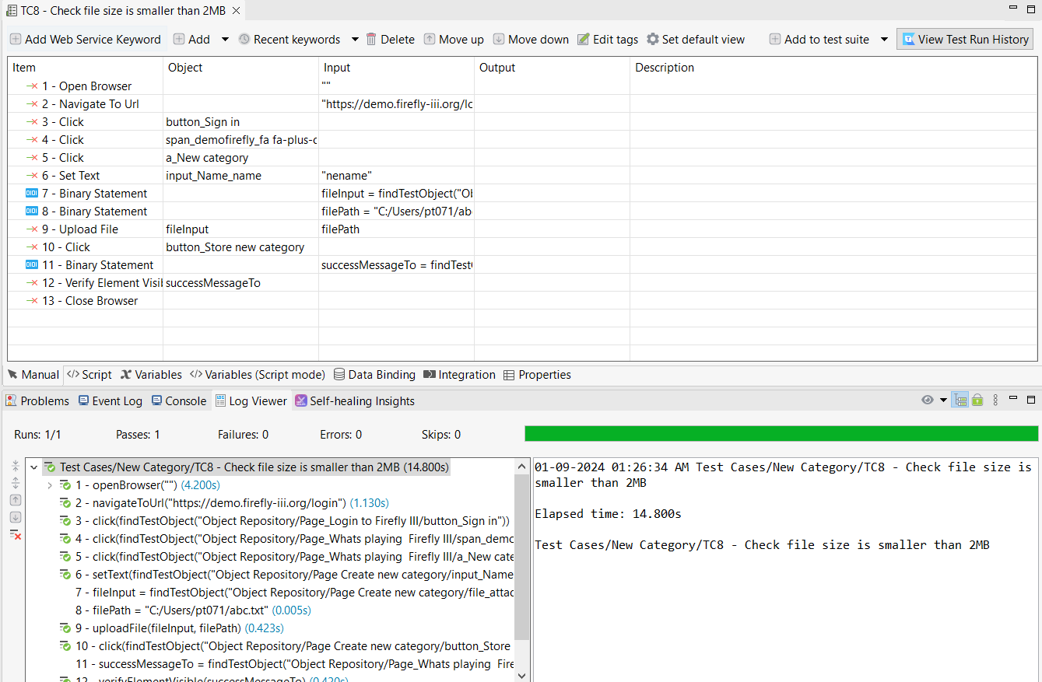

* + 1. **TC_5.9 - Kiểm tra click đính kèm file > 2MB:**
* Nội dung testcase:



* Kết quả thực thi - **PASS**:

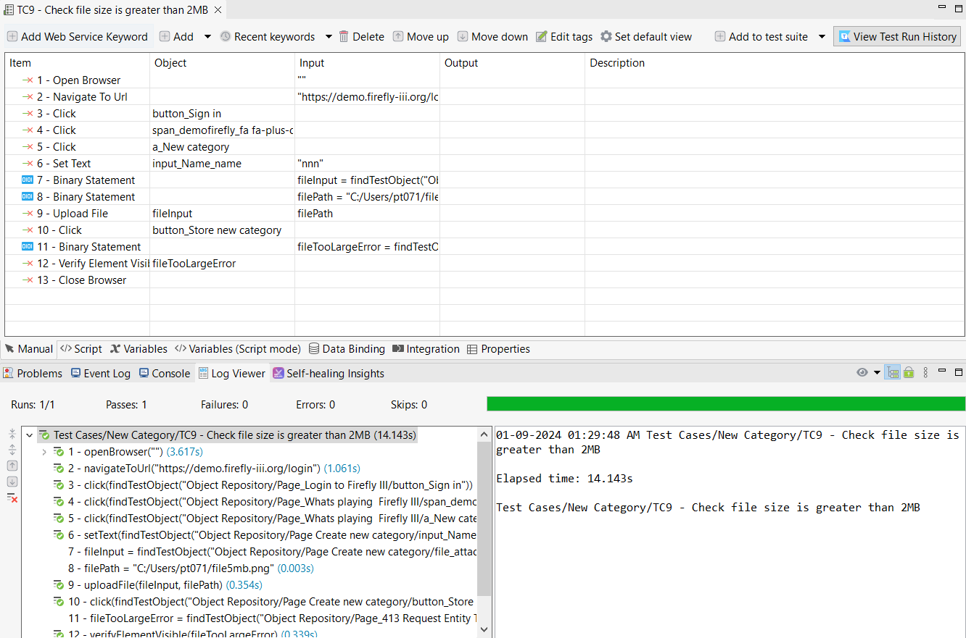

* + 1. **TC_5.10 - Kiểm tra click btn store new category:**
* Nội dung testcase:

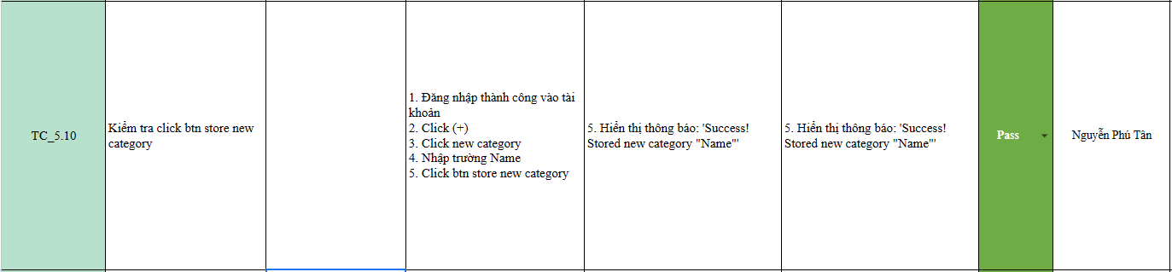

* Kết quả thực thi - **PASS**:

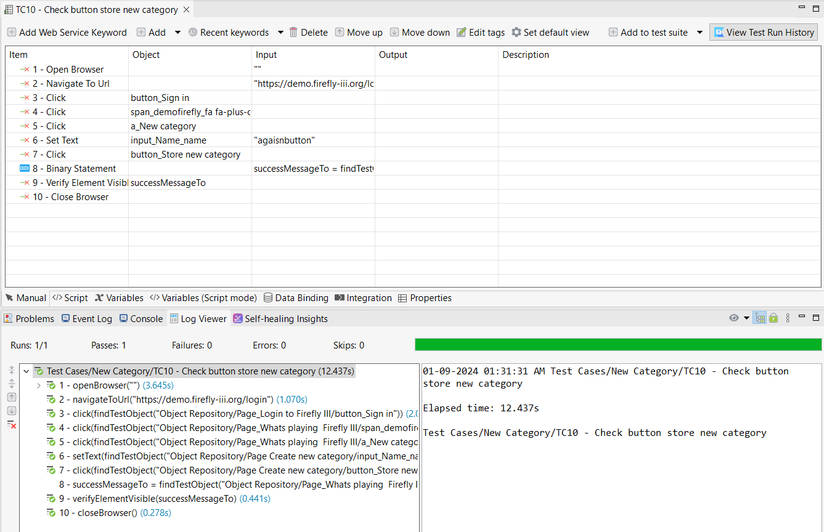

* + 1. **TC_5.11 - Kiểm tra nhập Name có số kí tự lớn hơn 1 và nhỏ hơn 100:**
* Nội dung testcase:



* Kết quả thực thi - **PASS**:

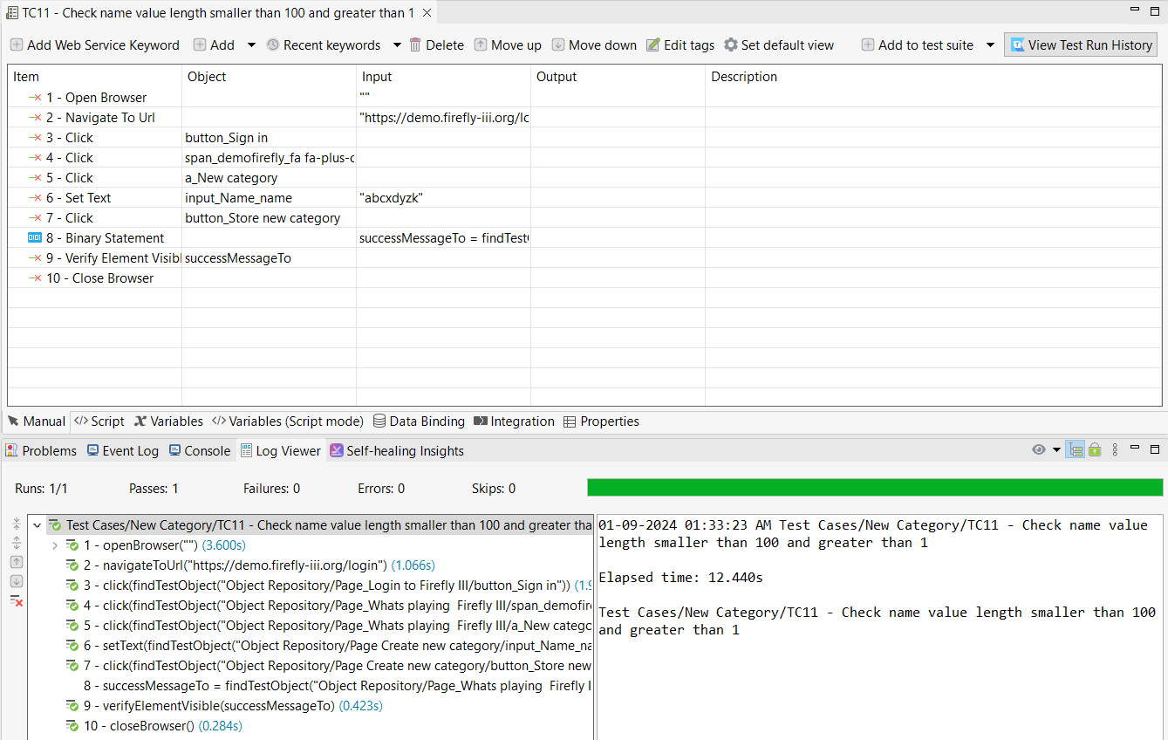

## Chức năng Create new budget:

* + 1. **TC_6.1 - Kiểm tra nhập trường Name:**
    - Nội dung testcase:



* Kết quả thực thi - **PASS**:

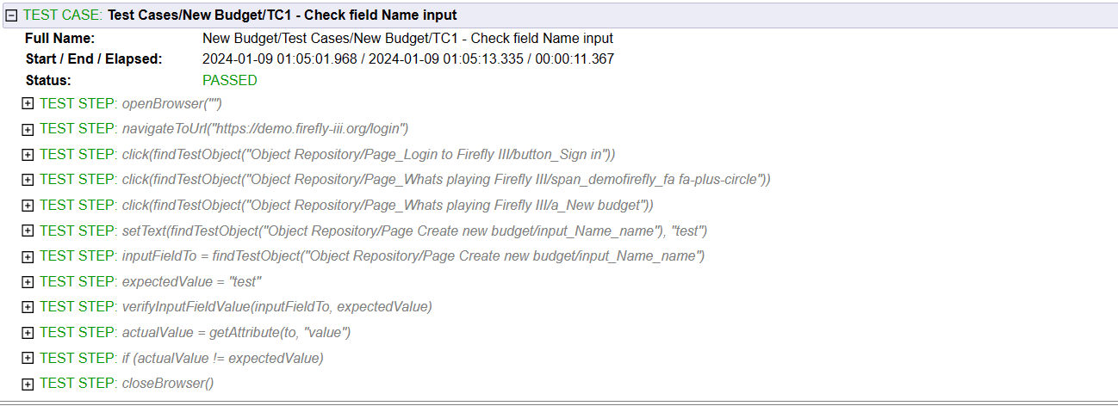

* + 1. **TC_6.2 - Kiểm tra nhập khoảng trắng hoặc để trống trường Name:**
    - Nội dung testcase:



* Kết quả thực thi - **PASS**:

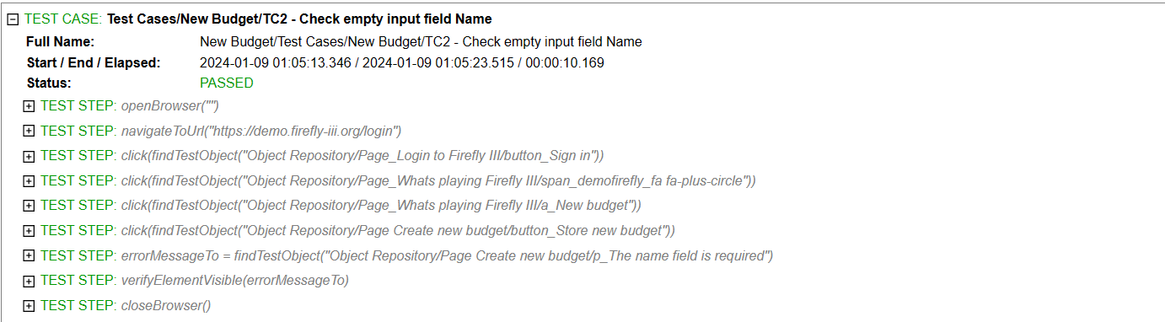

* + 1. **TC_6.3 - Kiểm tra nhập trường Name trùng với Name đã tồn tại của tài khoản:**
    - Nội dung testcase:

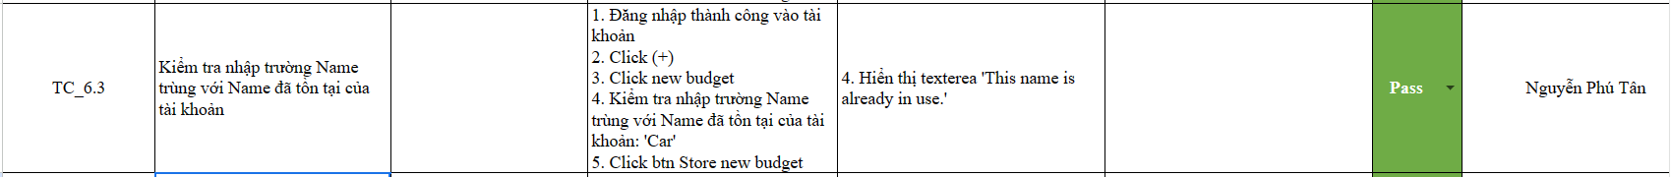

* Kết quả thực thi - **PASS**:

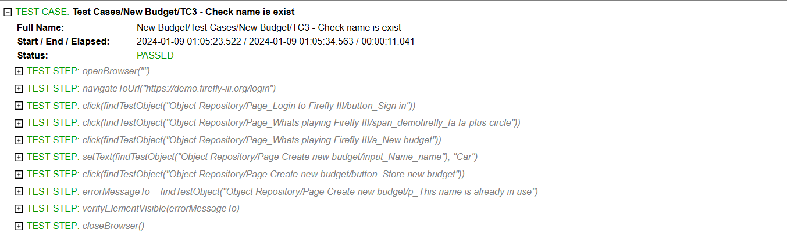

* + 1. **TC_6.4 - Kiểm tra nhập Name > 100 ký tự:**
    - Nội dung testcase:



* Kết quả thực thi - **PASS**:

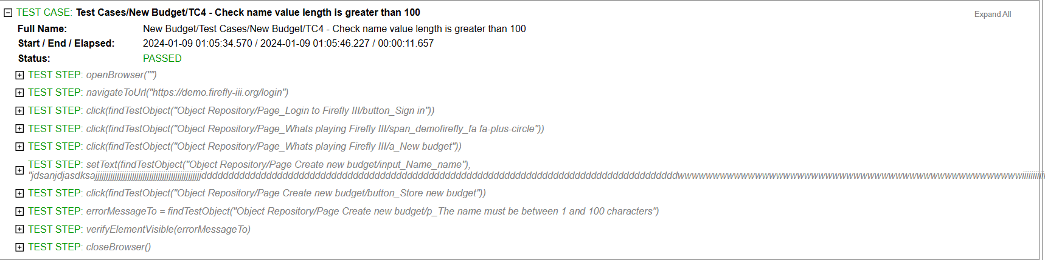

* + 1. **TC_6.5 - Kiểm tra nhập Name = 100 ký tự:**
    - Nội dung testcase:



* Kết quả thực thi - **PASS**:

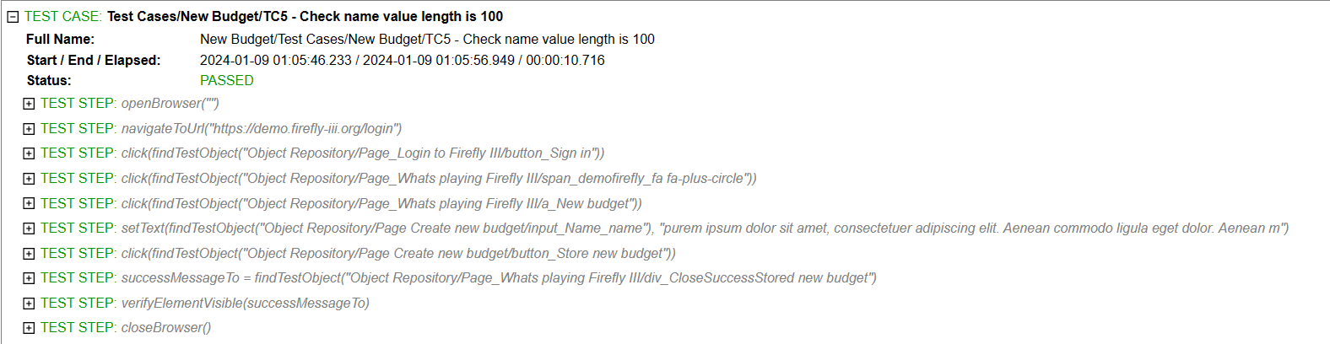

* + 1. **TC_6.6 - Kiểm tra nhập Name = 1 ký tự:**
    - Nội dung testcase:



* Kết quả thực thi - **PASS**:

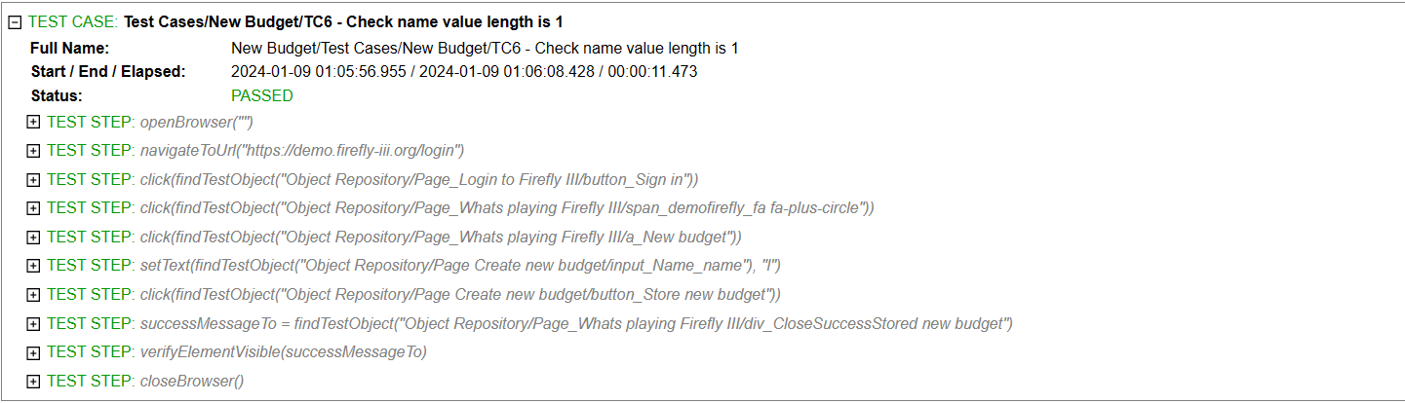

* + 1. **TC_6.7 - Kiểm tra nhập Auto-budget amount < 0:**
    - Nội dung testcase:

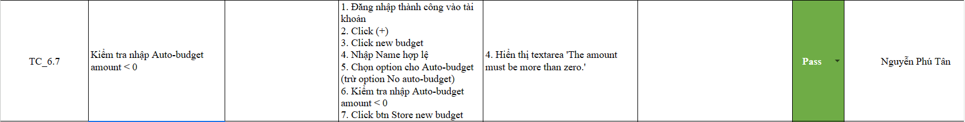

* Kết quả thực thi - **PASS**:

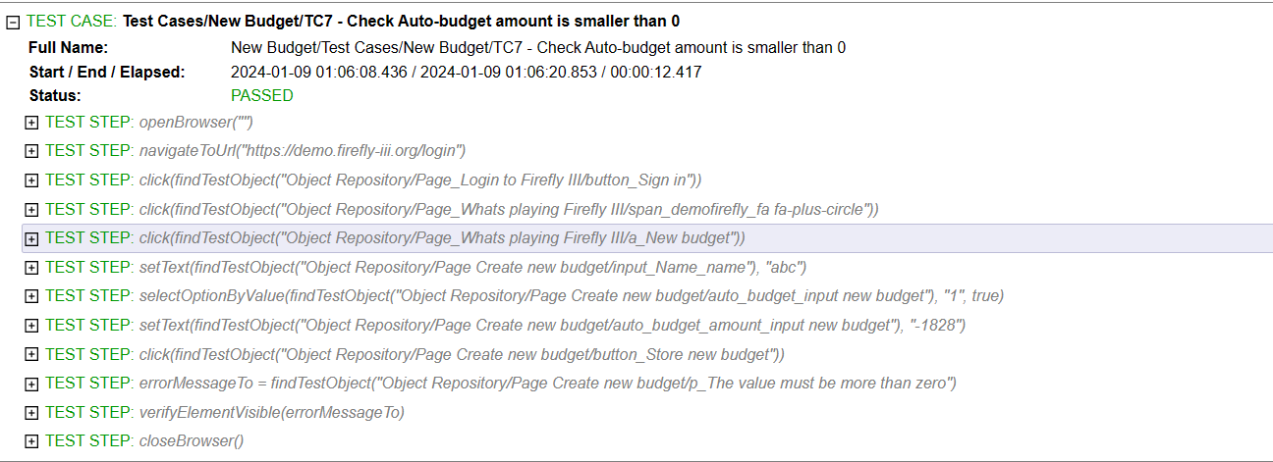

* + 1. **TC_6.8 - Kiểm tra nhập Auto-budget amount = 0:**
    - Nội dung testcase:

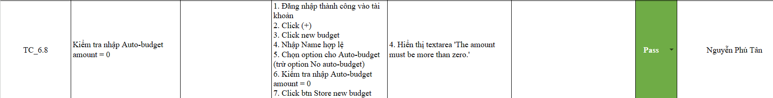

* Kết quả thực thi - **PASS**:

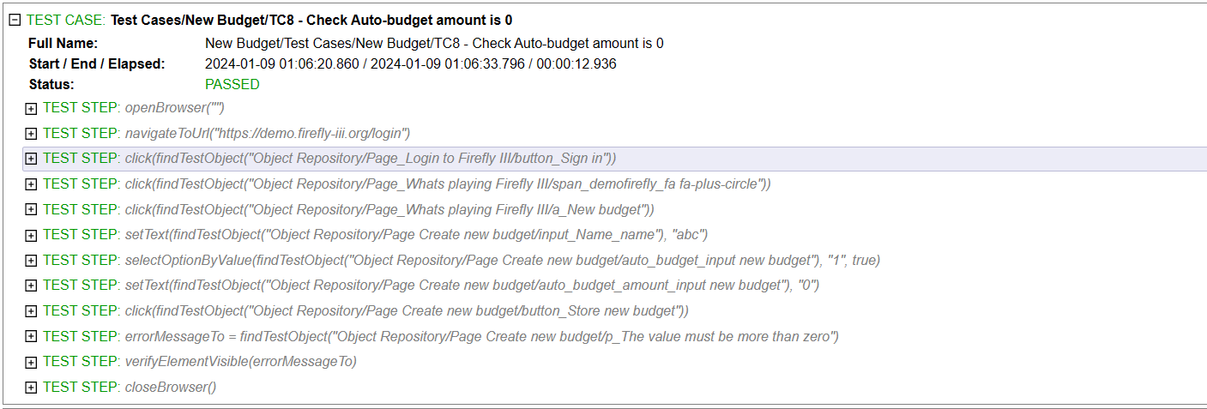

* + 1. **TC_6.9 - Check Auto-budget amount greater than 0 and smaller than 100001709:**
    - Nội dung testcase:

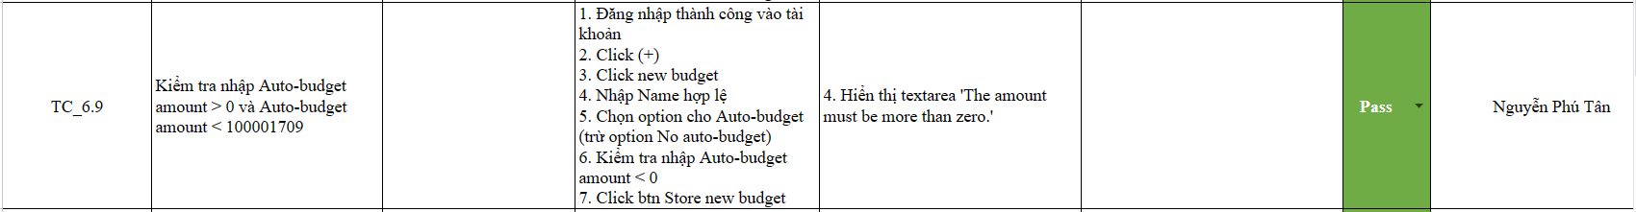

* Kết quả thực thi - **PASS**:

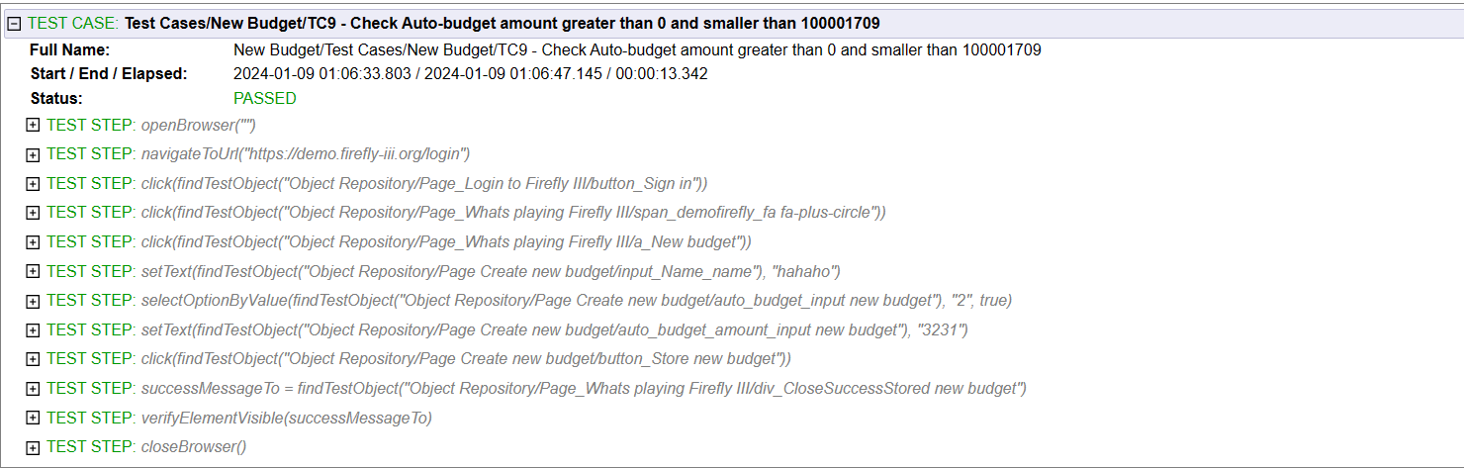

* + 1. **TC_6.10 - Check Auto-budget amount is 100001709:**
    - 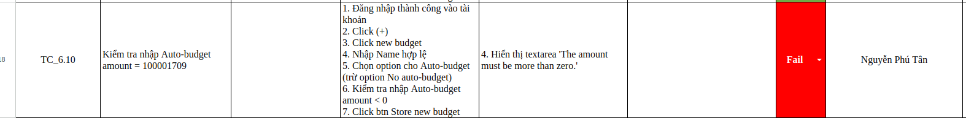Nội dung testcase:
* Kết quả thực thi - **FAIL**:

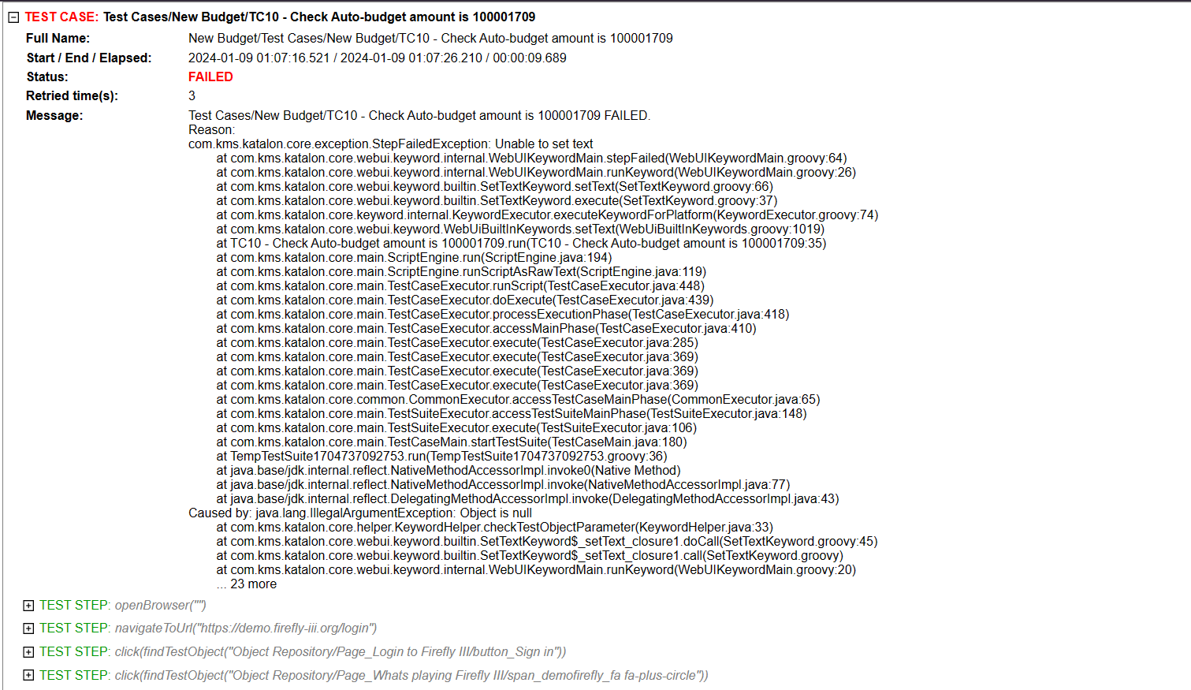

* Thông tin lỗi:
  + Testcase lỗi: TC_6.10
  + Test data:
    - Name: fff
    - Auto-budget: option 1
  + Mô tả lỗi: Thông báo mong đợi là “Success create”.” tuy nhiên lại hiển thị “The opening balance may not be greater than 100001709.”
    1. **TC_6.11 - Check Auto-budget amount is greater than 100001709:**
    - Nội dung testcase:

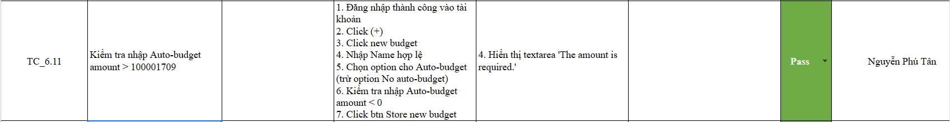

* Kết quả thực thi - **PASS**:

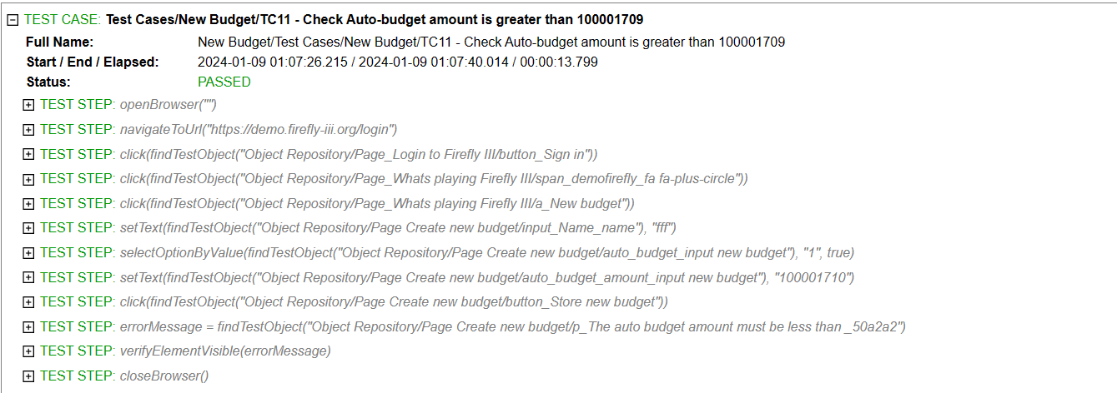

* + 1. **TC_6.12 - Kiểm tra click đính kèm file < 2MB:**
    - Nội dung testcase:

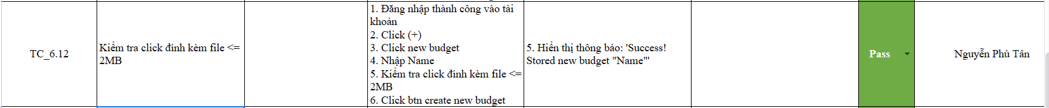

* Kết quả thực thi - **PASS**:

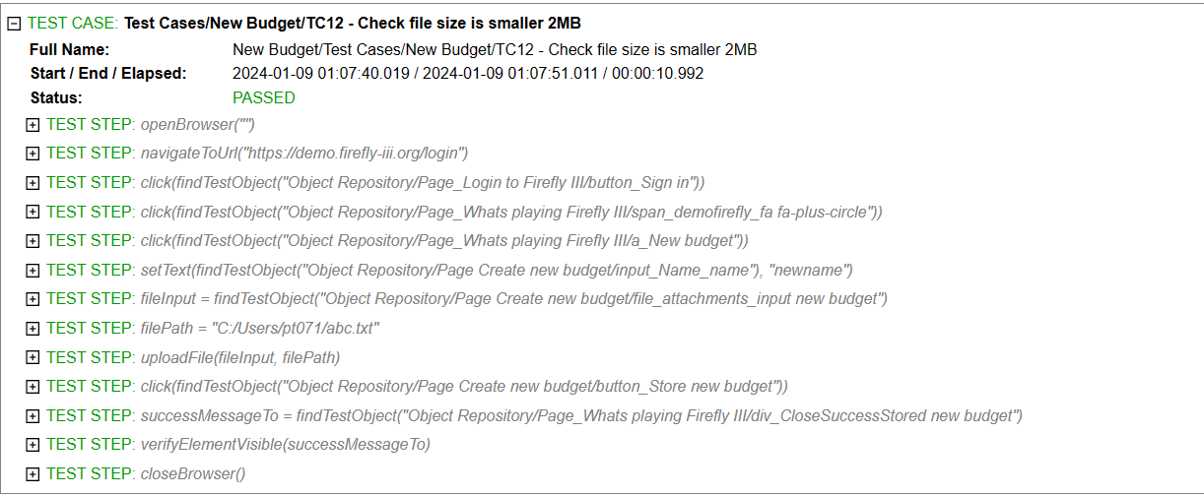

* + 1. **TC_6.13 - Kiểm tra click đính kèm file >= 2MB:**
    - Nội dung testcase:



* Kết quả thực thi - **PASS**:

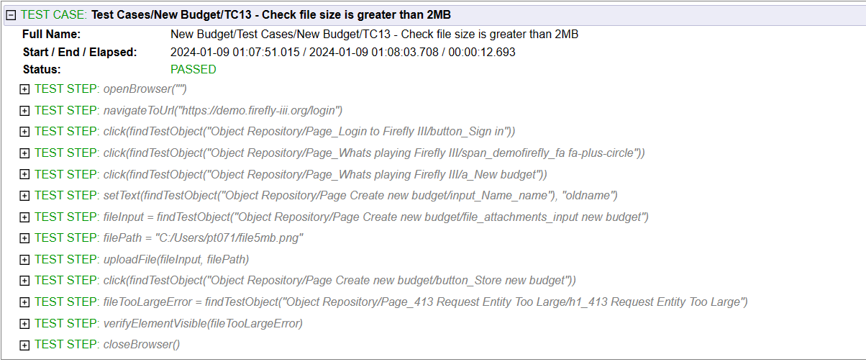

* + 1. **TC_6.14 - Kiểm tra click btn store new budget:**
    - Nội dung testcase:



* Kết quả thực thi - **PASS**:

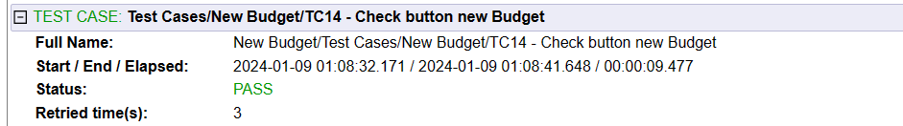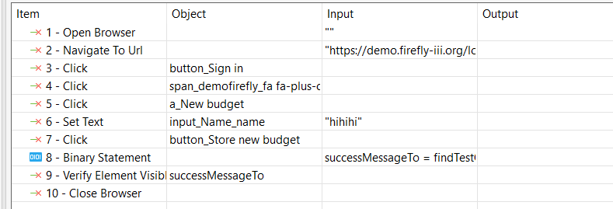

* + 1. **TC_6.15 - Kiểm tra chọn option trường Currency 1:**
    - Nội dung testcase:



* Kết quả thực thi - **PASS**:

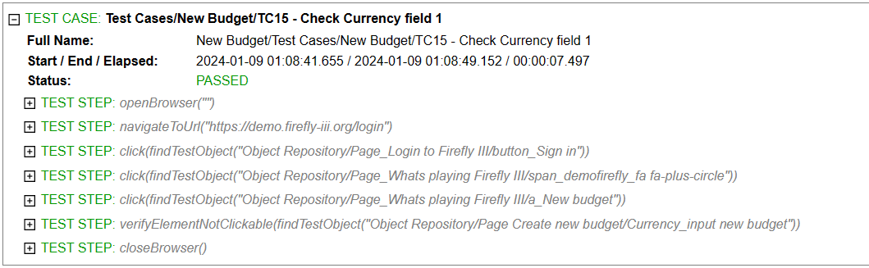

* + 1. **TC_6.16 - Kiểm tra nhập trường Auto-budget amount 1:**
    - Nội dung testcase:



* Kết quả thực thi - **PASS**:

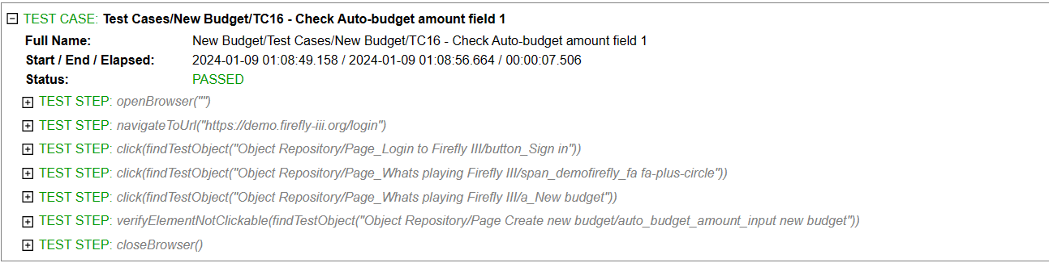

* + 1. **TC_6.17 - Kiểm tra chọn option trường Auto-budget period 1:**
    - Nội dung testcase:



* Kết quả thực thi - **PASS**:

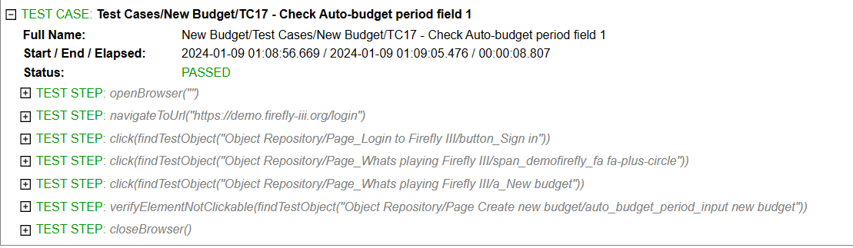

* + 1. **TC_6.18 - Kiểm tra chọn option trường Auto-budget:**
    - Nội dung testcase:



* Kết quả thực thi - **PASS**:

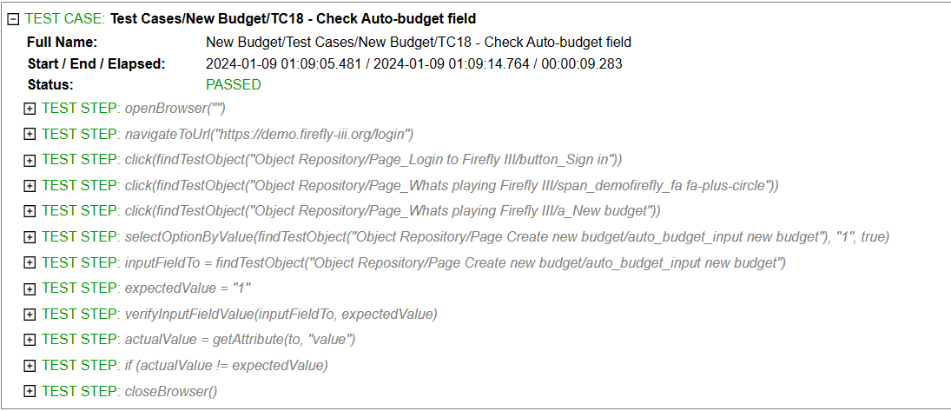

* + 1. **TC_6.19 - Kiểm tra chọn option trường Currency 2:**
    - Nội dung testcase:

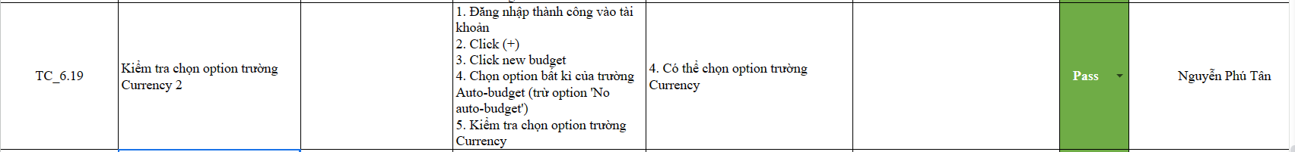

* Kết quả thực thi - **PASS**:

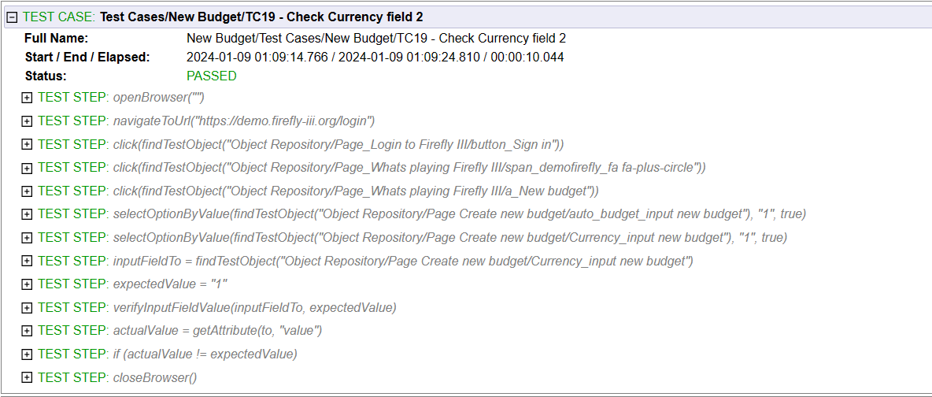

* + 1. **TC_6.20 - Kiểm tra nhập trường Auto-budget amount 2:**
    - Nội dung testcase:

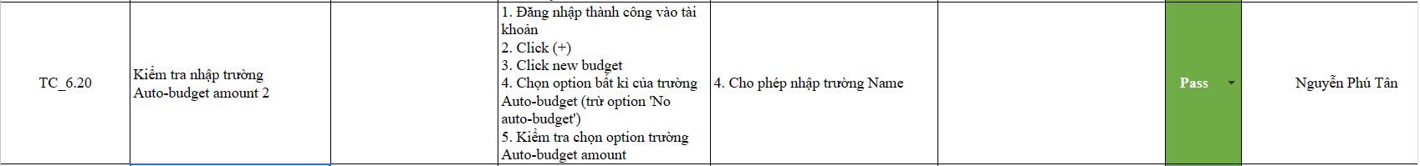

* Kết quả thực thi - **PASS**:

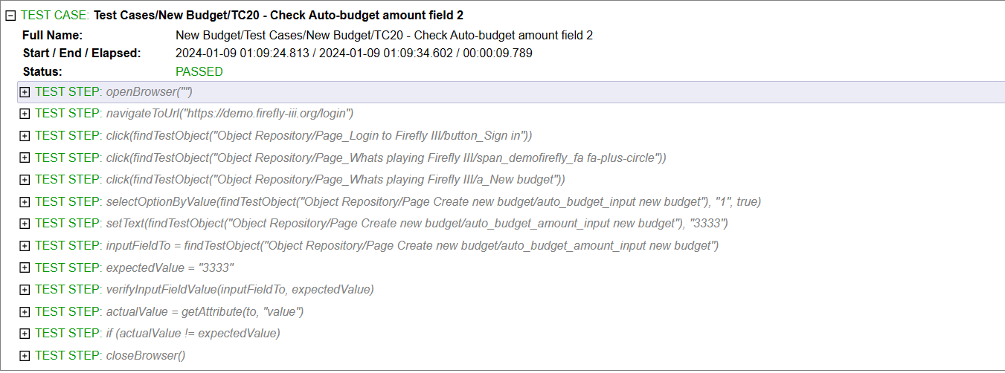

* + 1. **TC_6.21 - Kiểm tra chọn option trường Auto-budget period 2:**
* Nội dung testcase:

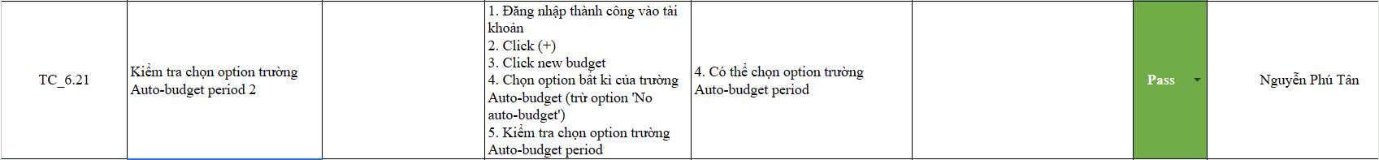

* Kết quả thực thi - **PASS**:

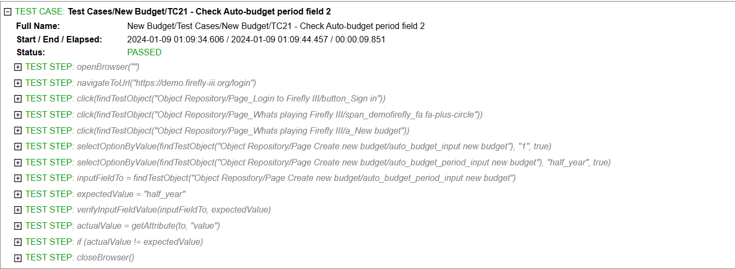

## Chức năng Create new bill:

* + 1. **TC_7.01 - Kiểm tra thực thi đúng có kèm theo options:**
* Nội dung testcae:

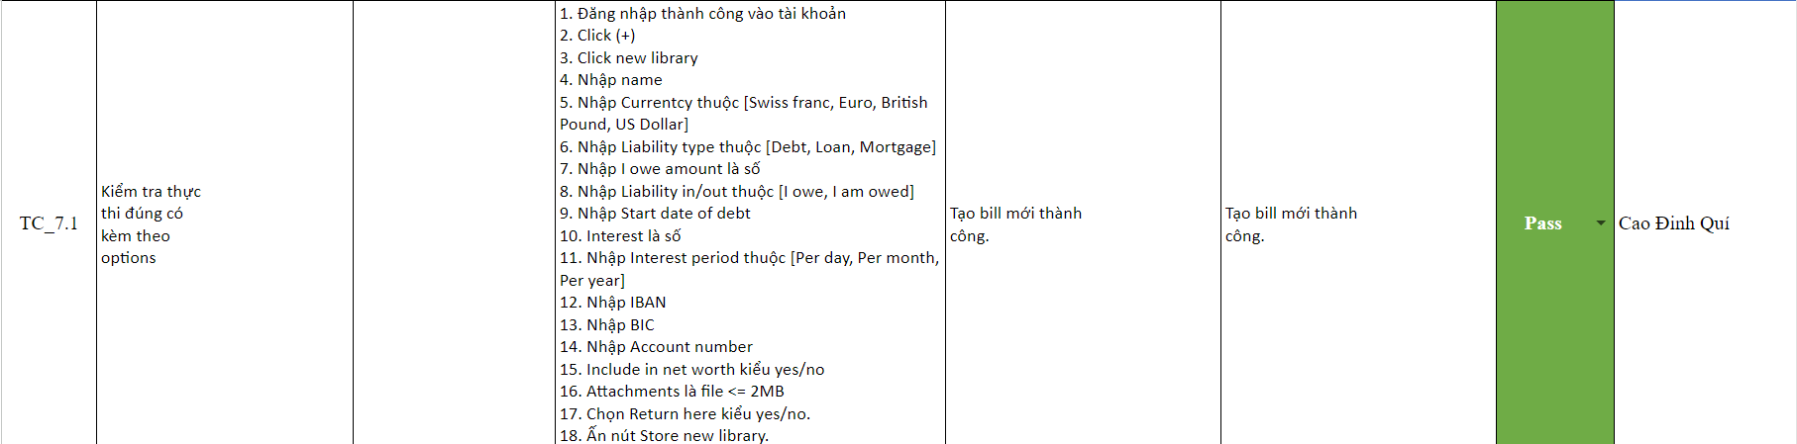

* Kết quả thực thi – PASS:

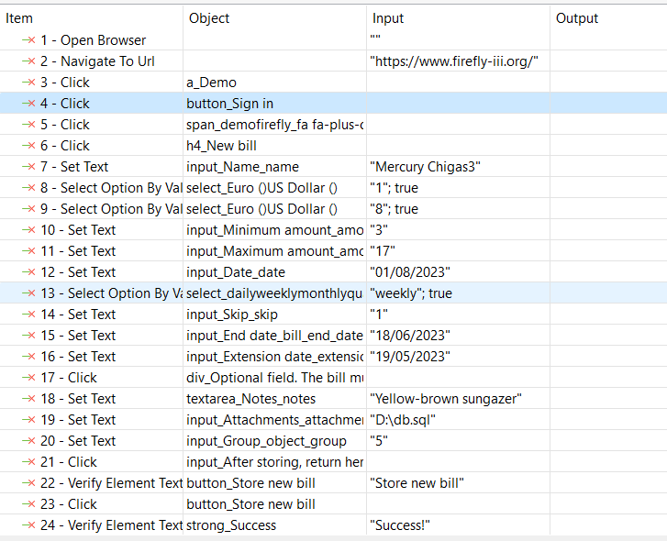

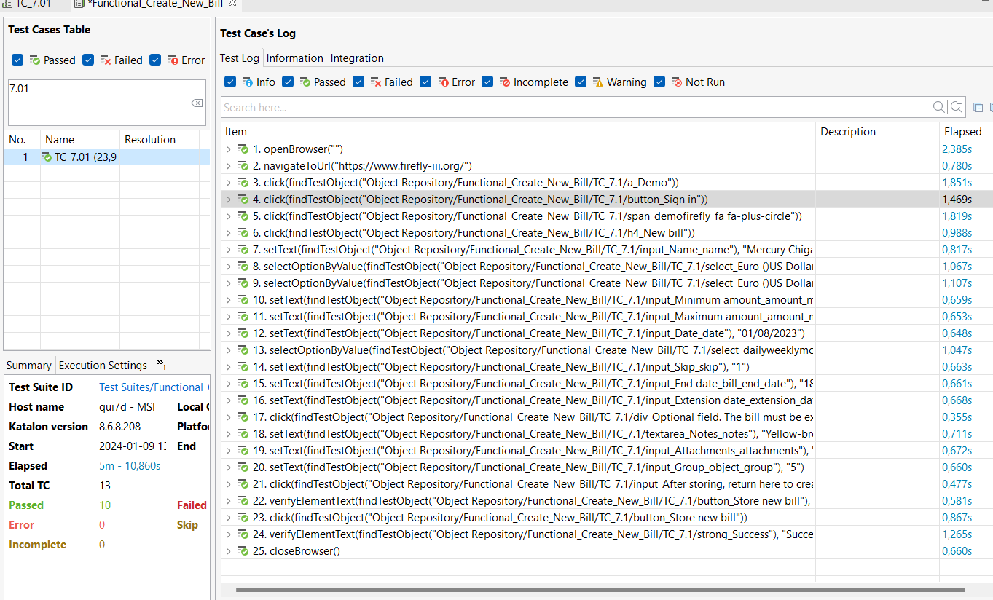

* + 1. **TC_7.02 - Kiểm tra thực thi đúng không kèm options:**
* Nội dung testcase:

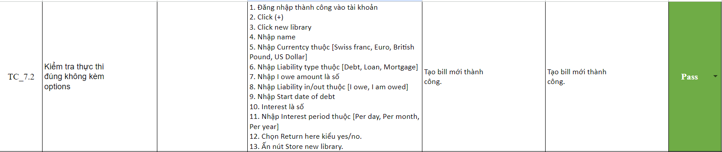

* Kết quả thực thi – PASS:

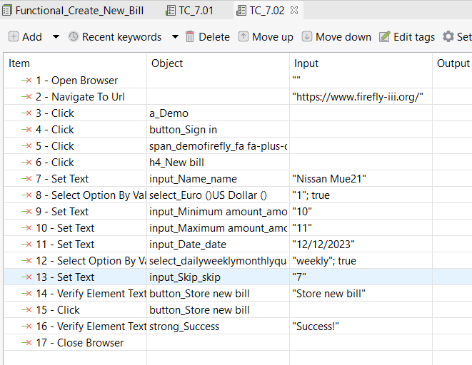

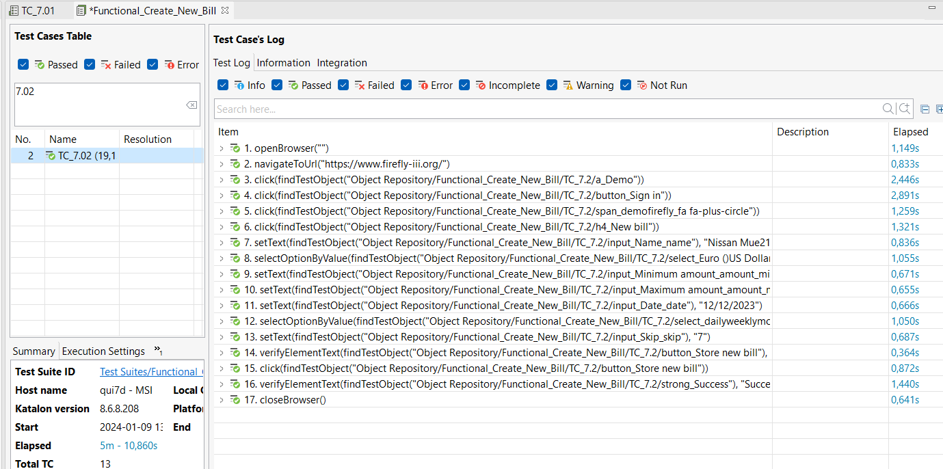

* + 1. **TC_7.03 - Kiểm tra minimum amount không phải là số:**
* Nội dung testcase:



* Kết quả thực thi – BLOCK:

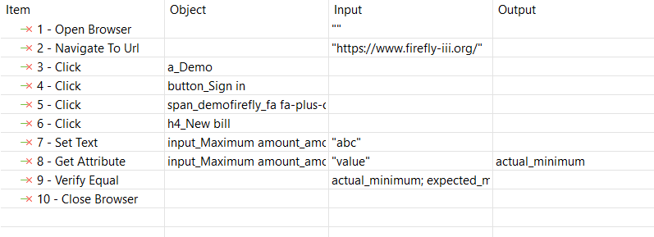 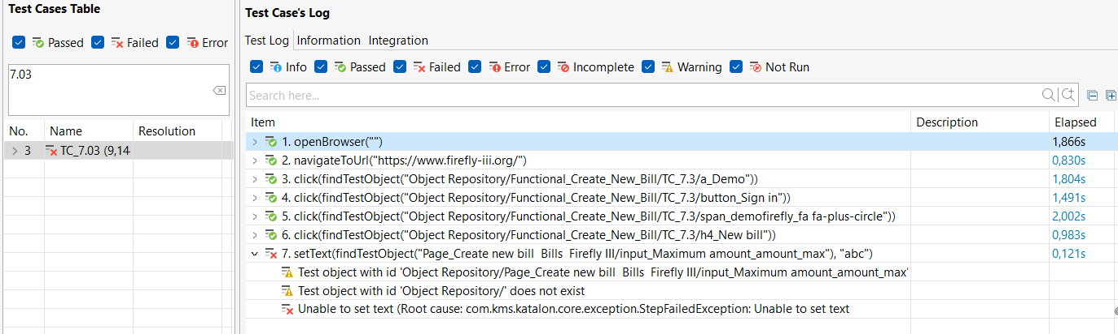

* Thông tin lỗi:
  + Lỗi: Không thể set giá trị cho ô minimum amount với giá trị là ‘abc’.
  + Bị fail ở step 7.
  + Tuy nhiên thực thi ở manual testing thì xác nhận rằng hệ thống không ghi nhận được giá trị abc và cũng không hiển thị được vì giá trị ở ô minimum amout phải là số.
  + Vì vậy testcase này được đánh là BLOCK thay vì FAIL.
    1. **TC_7.04 - Kiểm tra maximum amount không phải là số:**
* Nội dung testcase:



* Kết quả thực thi – PASS:

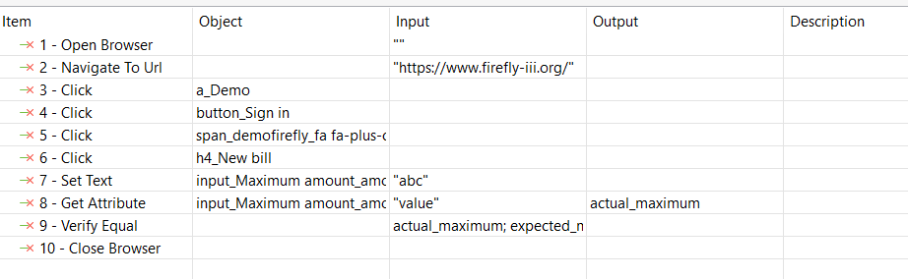

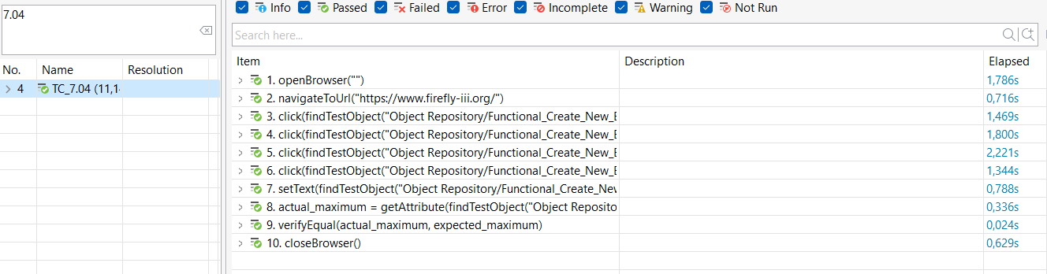

* + 1. **TC_7.05 - Kiểm tra skips không phải là số**:
* Nội dung testcase:



* Kết quả thực thi – PASS:

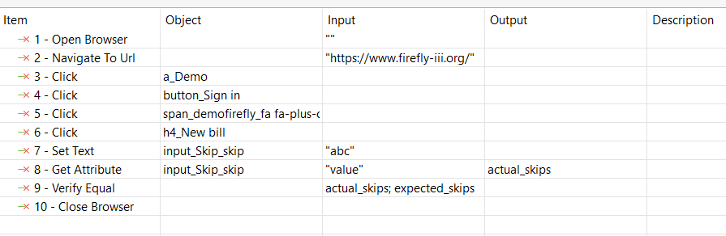

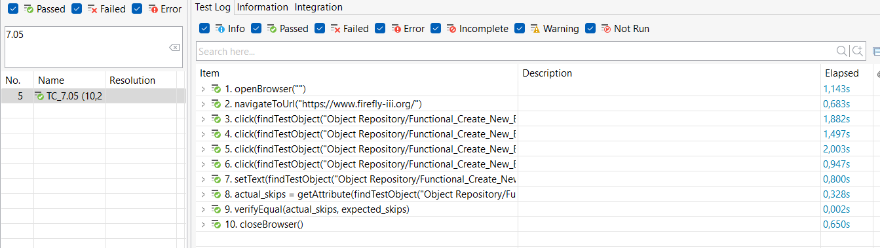

* + 1. **TC_7.06 - Kiểm tra trường hợp nhập file Attactments > 2MB:**
* Nội dung testcase:



* Kết quả thực thi – PASS:

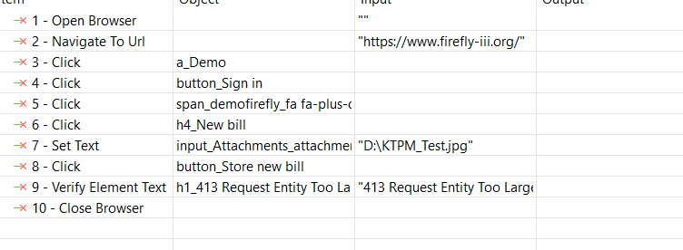

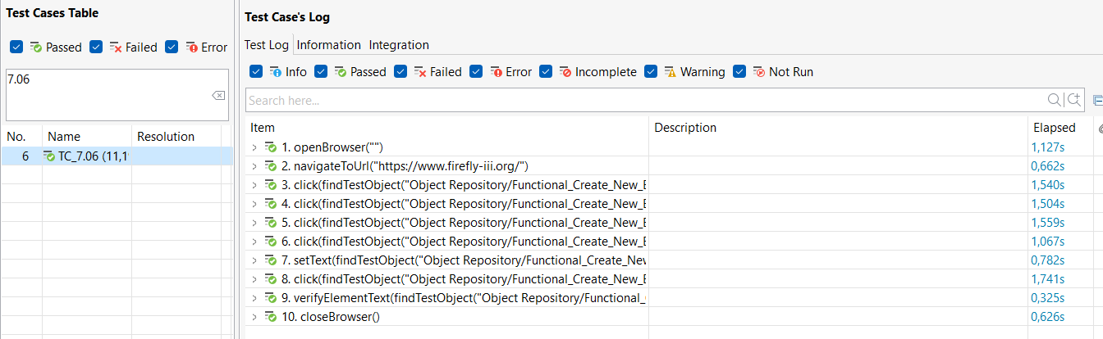

* + 1. **TC_7.07 - Kiểm tra nhập vào Minimum amount > Maximum amount:**
* Nội dung testcase:



* Kết quả thực thi – FAIL:

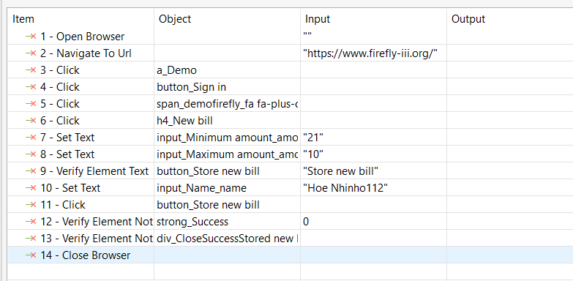

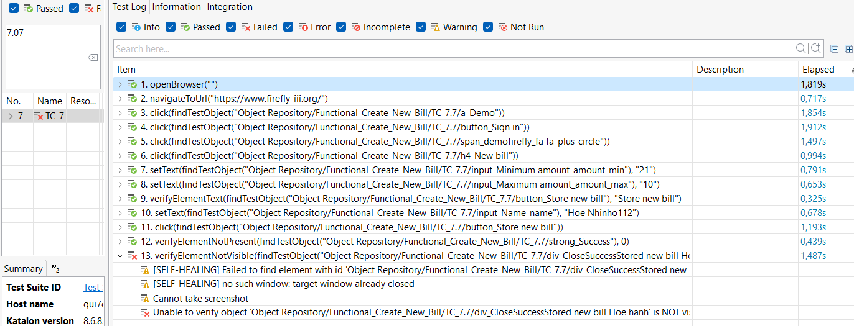

* Thông tin lỗi:
  + Lỗi: element success đã xuất hiện nhưng đặt điều kiện pass là nó không xuất hiện vì vậy nó đã fail.
  + Lý giải: bởi vì hệ thống phải hiển thị thông báo lỗi là maximum phải lớn hơn hoặc bằng minimum và không được submit. Vì vậy element success không được xuất hiện nhưng element success đã xuất hiện nên kết quả được đánh là FAIL.
    1. **TC_7.08 - Kiểm tra trường Name cho phép nhập số:**
* Nội dung testcase:



* Kết quả thực thi – PASS:

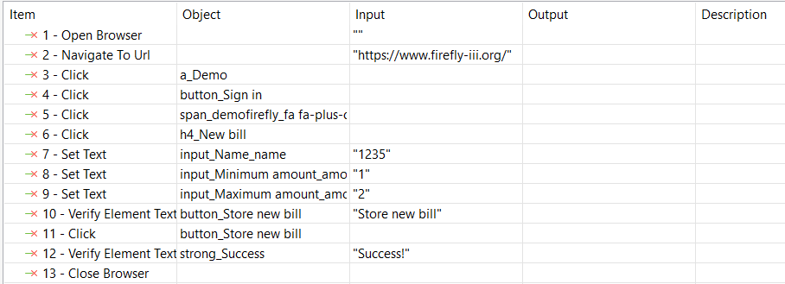

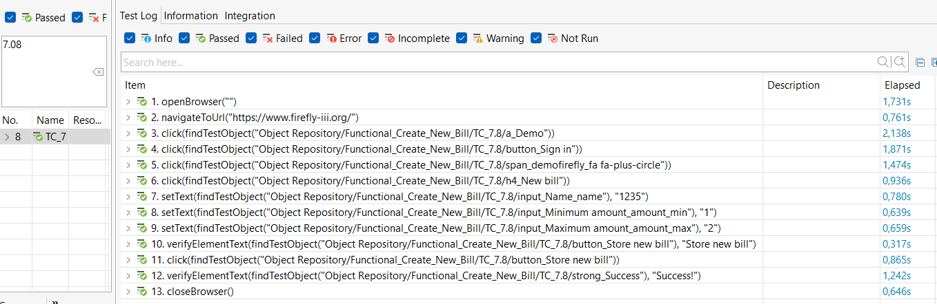

* + 1. **TC_7.09 - Hệ thống báo lỗi khi bỏ trống trường Name:**
* Nội dung testcase:



* Kết quả thực thi – PASS:

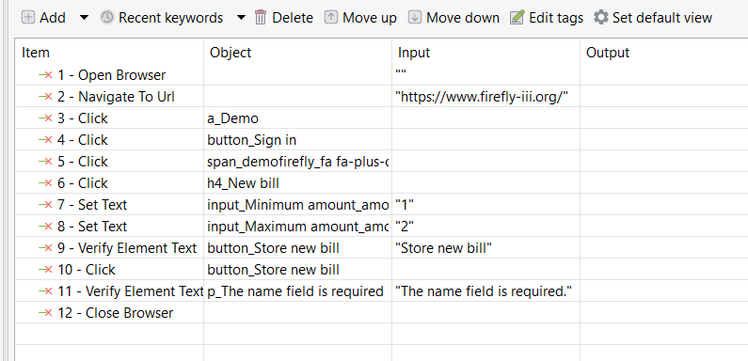

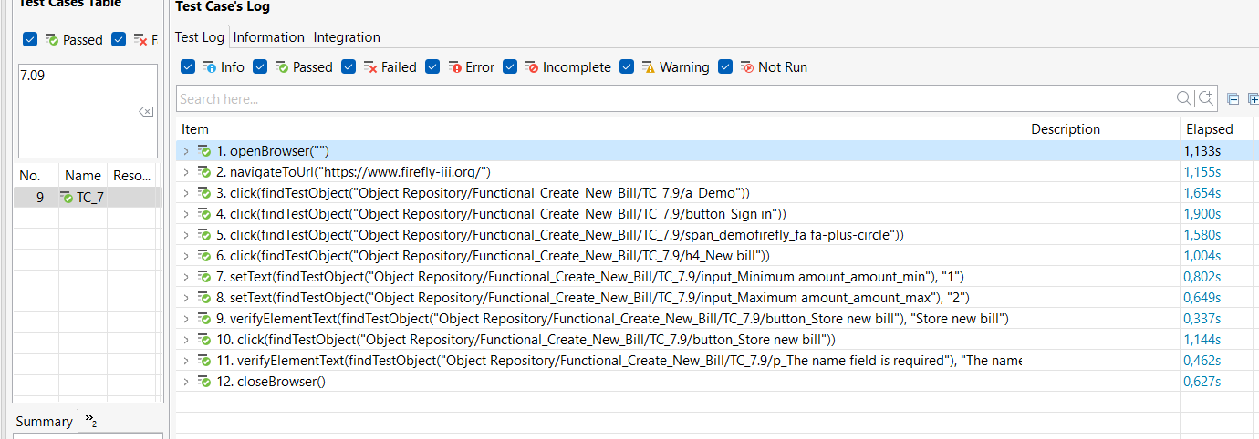

* + 1. **TC_7.10 - Hệ thống báo lỗi khi bỏ trống trường Minimum Amount:**
* Nội dung testcase:



* Kết quả thực thi – PASS:

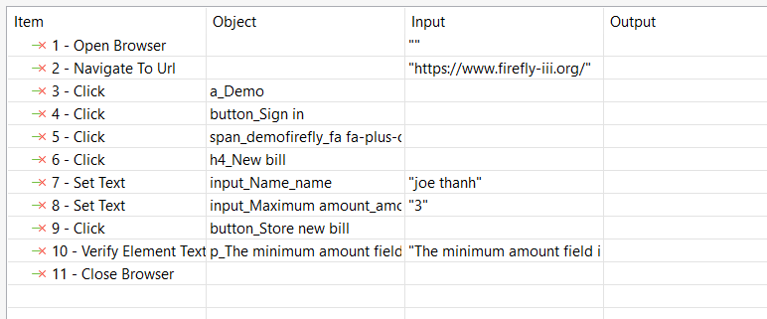

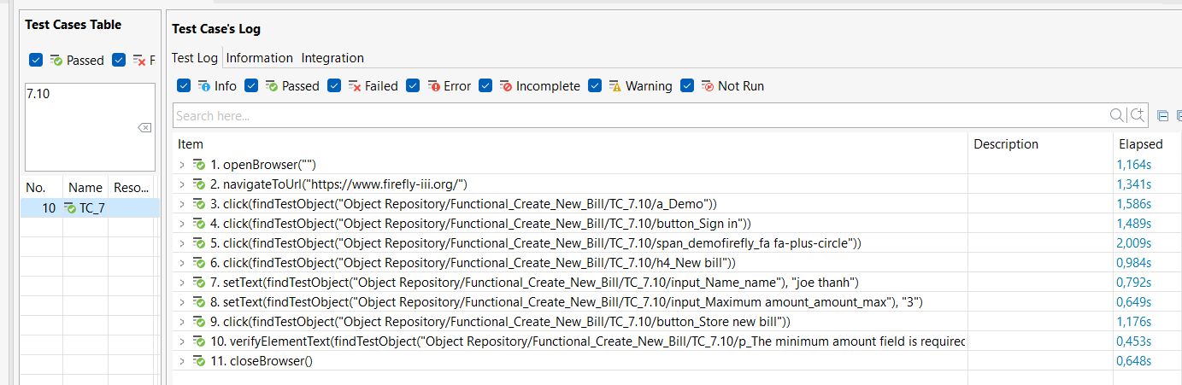

* + 1. **TC_7.11 - Hệ thống báo lỗi khi bỏ trống trường Maximum Amount:**
* Nội dung testcase:



* Kết quả thực thi – PASS:

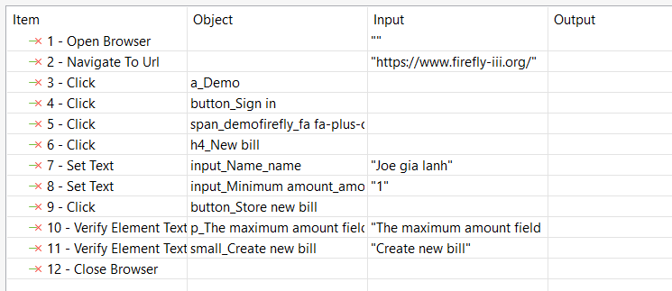

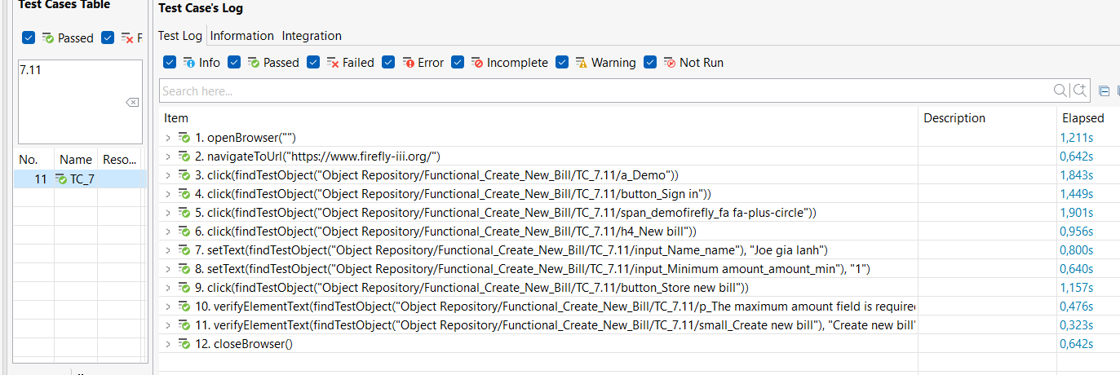

* + 1. **TC_7.12 - Kiểm tra return here hoạt động đúng khi chọn yes:**
* Nội dung testcase:

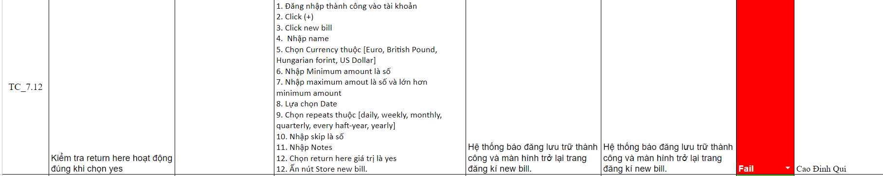

* Kết quả thực thi – FAIL:

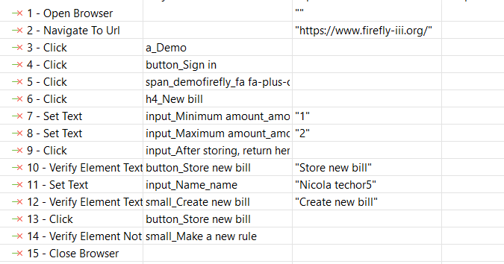

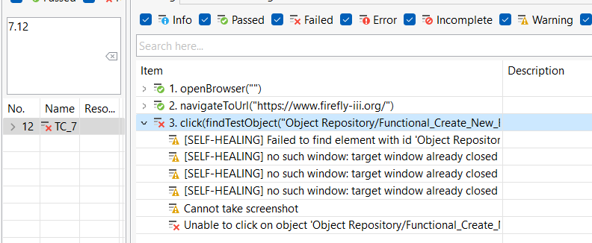

* Thông tin lỗi:
  + Lỗi: Không nhận dạng được
  + Thực hiện manual test thì nó vẫn không thể trở lại trang create new bill sau khi submit
  + Vì vậy nên kết quả là FAIL.
    1. **TC_7.13 - Kiểm tra return here hoạt động đúng khi chọn no:**
* Nội dung testcase:

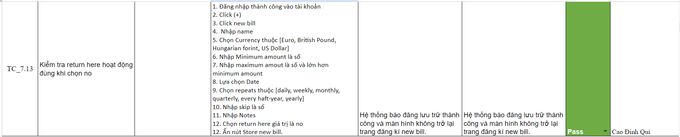

* Kết quả thực thi – PASS:

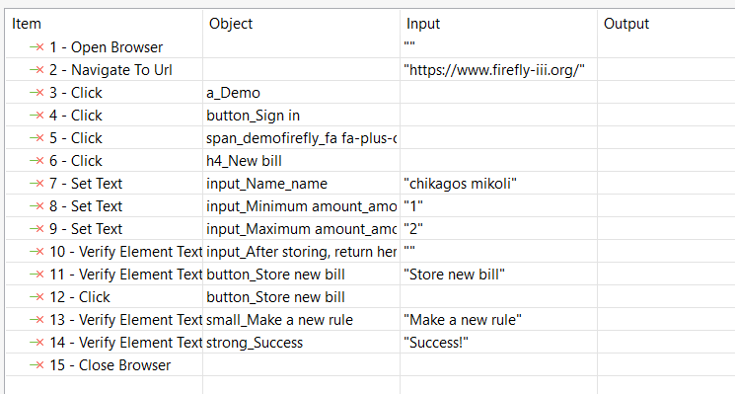

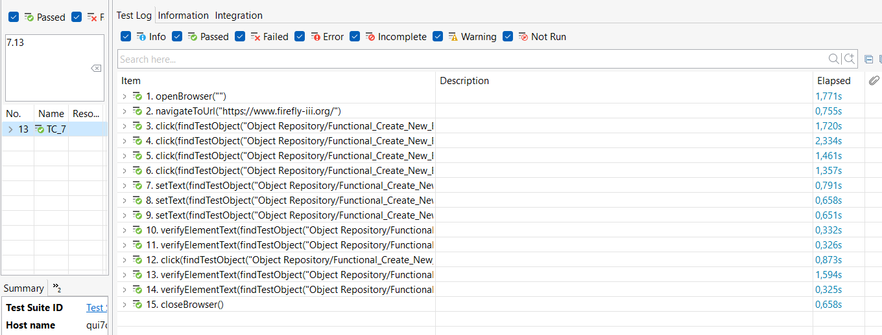

## Chức năng Create new liability:

* + 1. **TC_8.01 - Kiểm tra thực thi đúng có kèm theo options:**
* Nội dung testcase:

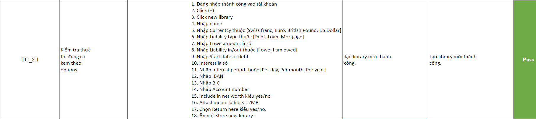

* Kết quả thực thi – PASS:

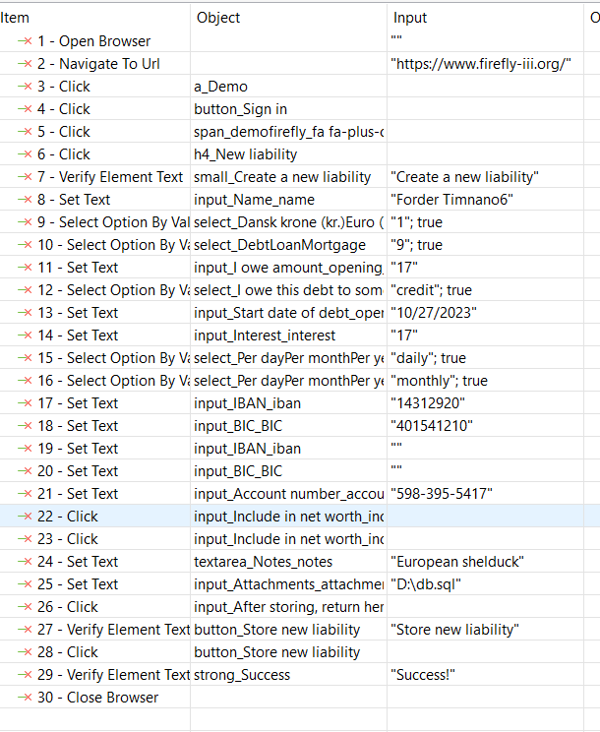

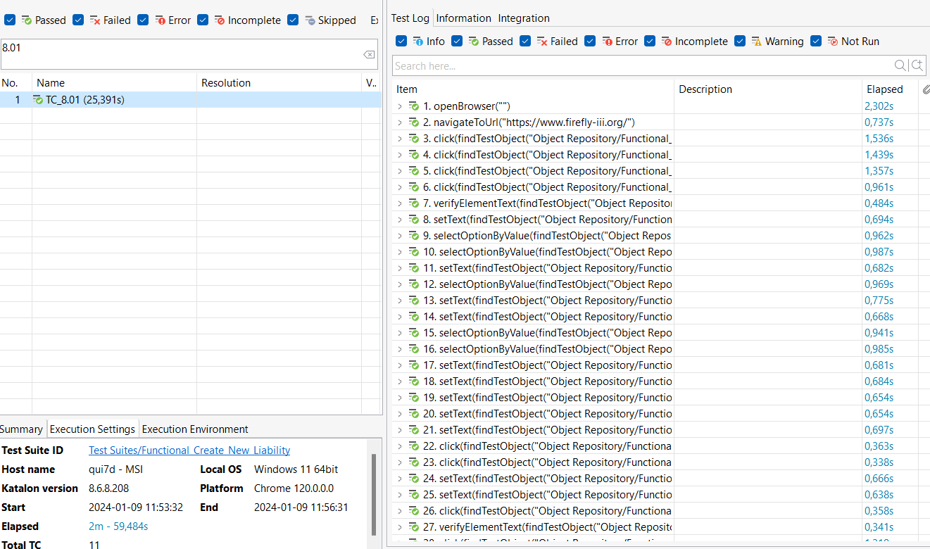

* + 1. **TC_8.02 - Kiểm tra thực thi đúng không kèm options:**
* Nội dung testcase:

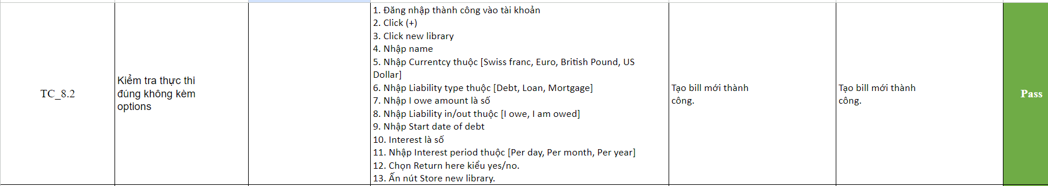

* Kết quả thực thi – PASS:

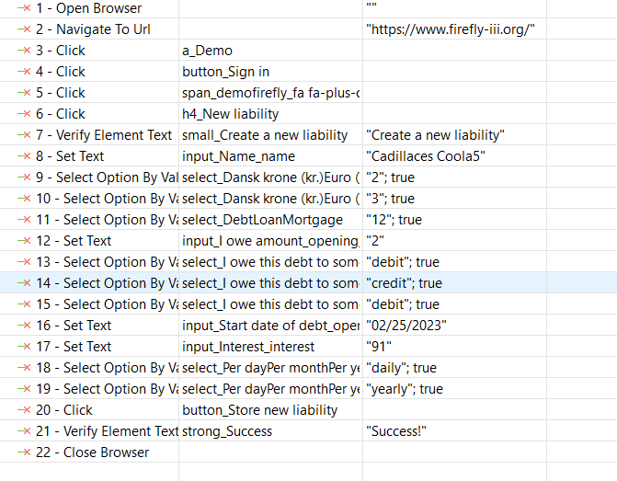

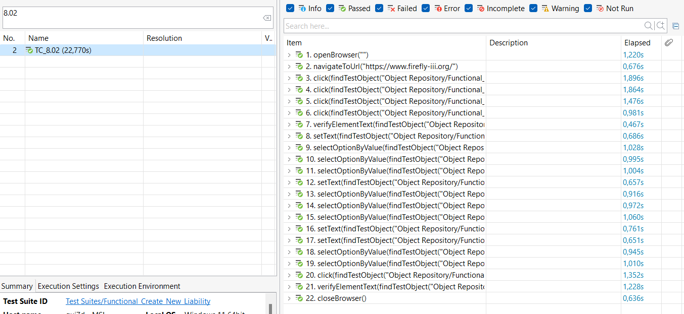

* + 1. **TC_8.03 - Kiểm tra I own amount không phải là số:**
* Nội dung testcase:



* Kết quả thực thi – PASS:

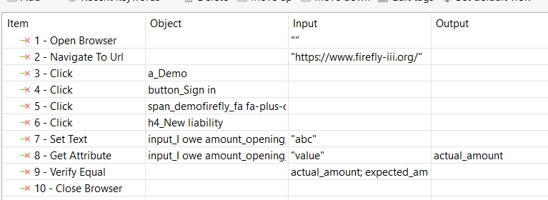

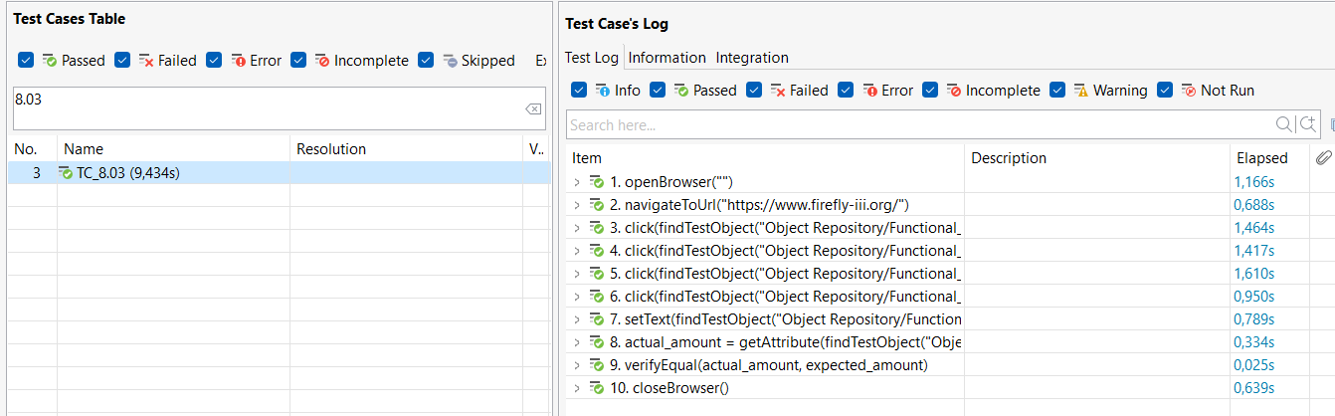

* + 1. **TC_8.04 - Kiểm tra Interest không phải là số:**
* Nội dung testcase:

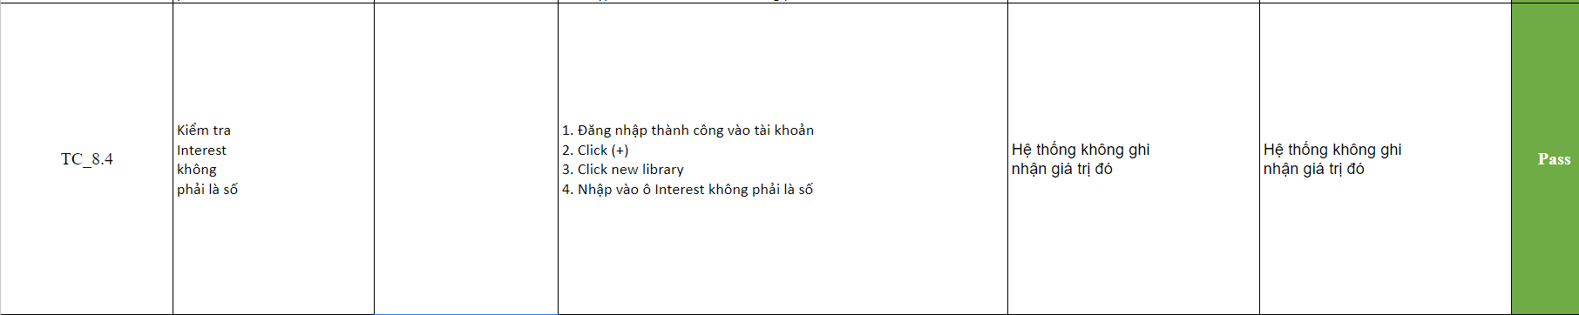

* Kết quả thực thi – PASS:

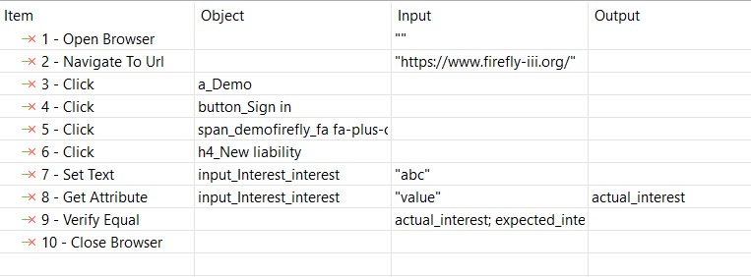

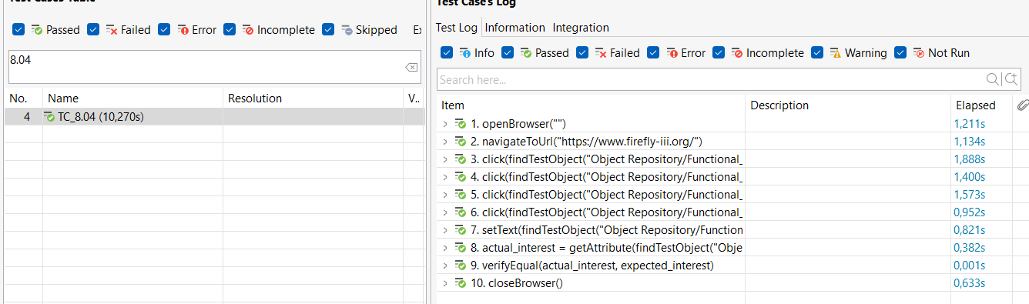

* + 1. **TC_8.05 - Kiểm tra trường hợp nhập file Attactments > 2MB:**
* Nội dung testcase:



* Kết quả thực thi – PASS:

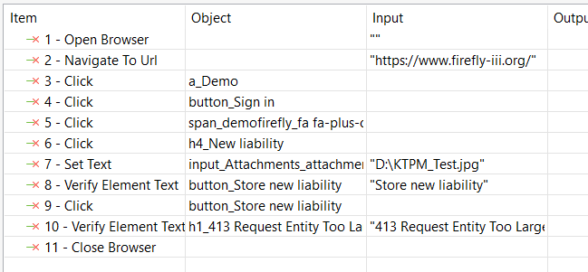

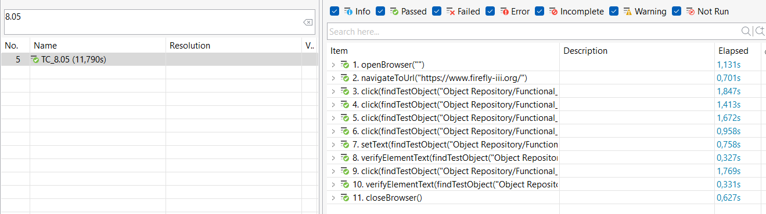

* + 1. **TC_8.06 - Kiểm tra trường Name cho phép nhập số:**
* Nội dung testcase:



* Kết quả thực thi – PASS:

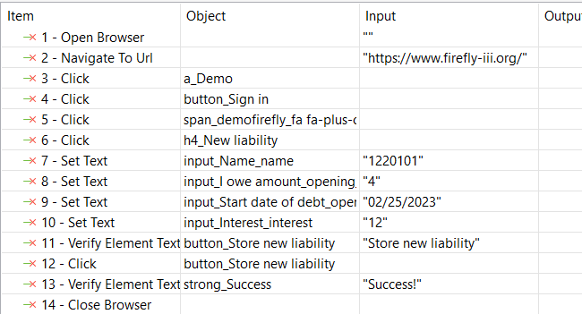

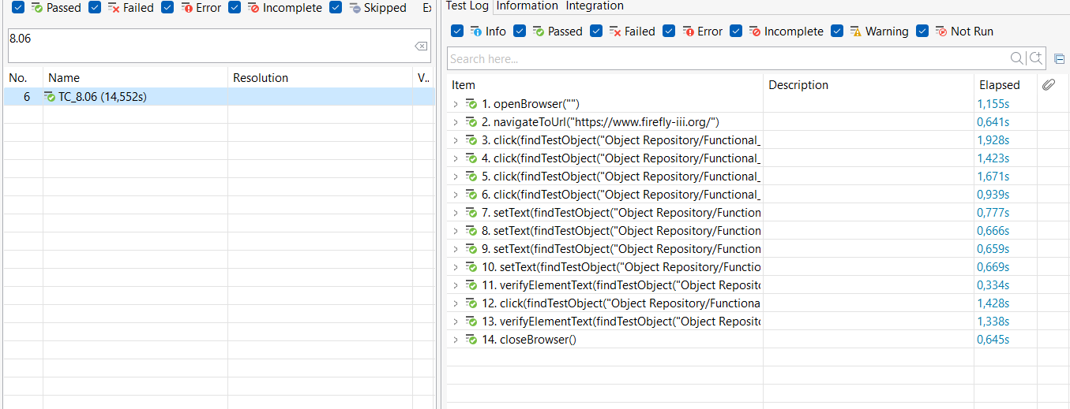

* + 1. **TC_8.07 - Hệ thống báo lỗi khi bỏ trống trường Name:**
* Nội dung testcase:



* Kết quả thực thi – PASS:

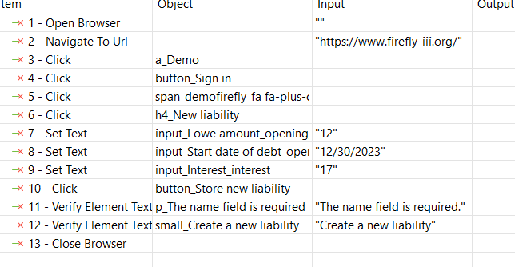

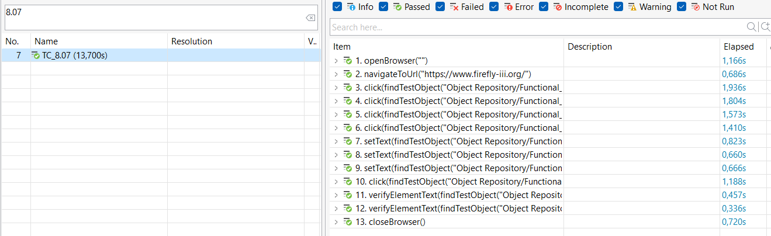

* + 1. **TC_8.08 - Hệ thống báo lỗi khi bỏ trống trường I own amount:**
* Nội dung testcase:



* Kết quả thực thi – PASS:

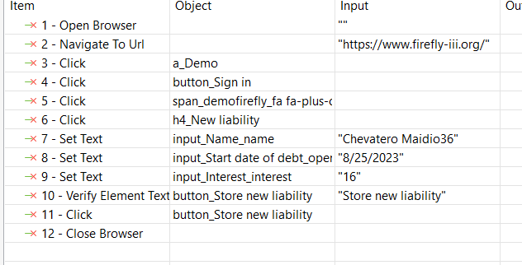

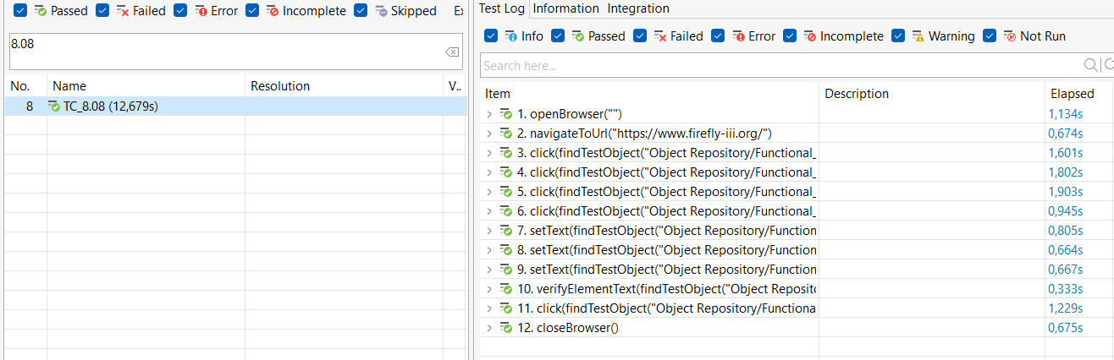

* + 1. **TC_8.09 - Hệ thống báo lỗi khi bỏ trống trường Interest:**
* Nội dung testcase:



* Kết quả thực thi – FAIL:

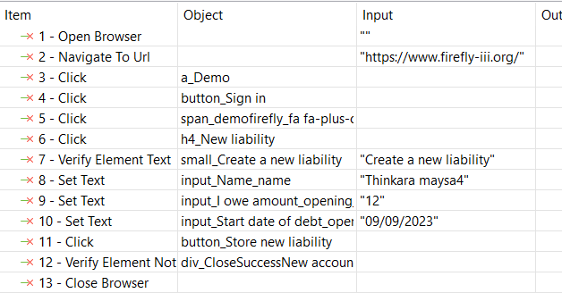

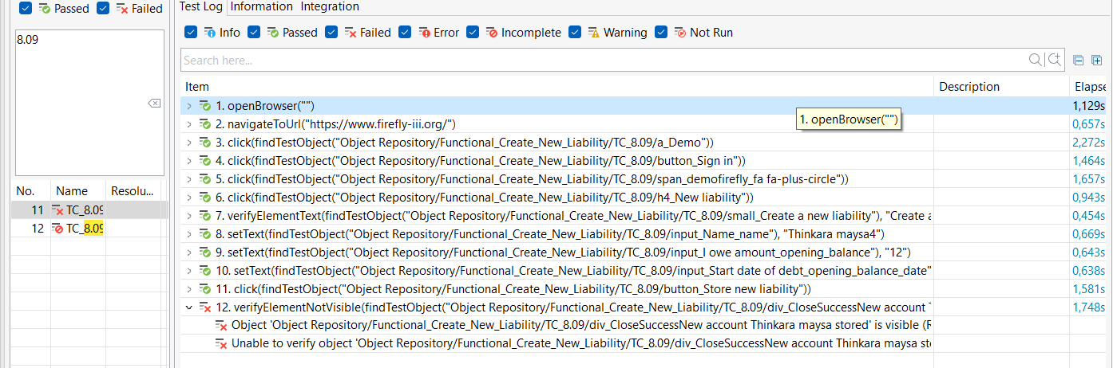

* Thông tin lỗi:
  + Lỗi: Element success đã xuất hiện vì vậy nên thất bại testcase.
  + Lý giải: bởi vì để trường interest thuộc diện là bắt buộc nhập nên khi không nhập vô trường đó mà vẫn submit thì hệ thống phải cảnh báo và hiện ra lỗi là chưa nhập trường đó. Chính vì vậy element success không được xuất hiện. Và kết quả element success đã xuất hiện nên testcase bị FAIL.
    1. **TC_8.10 - Kiểm tra return here hoạt động đúng khi chọn yes:**
* Nội dung testcase:

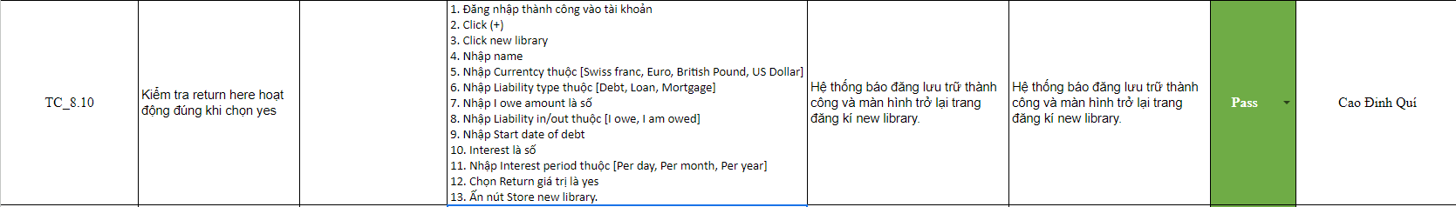

* Kết quả thực thi – PASS:

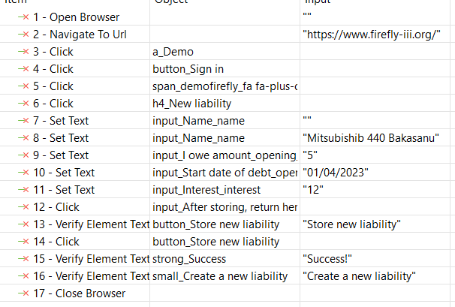

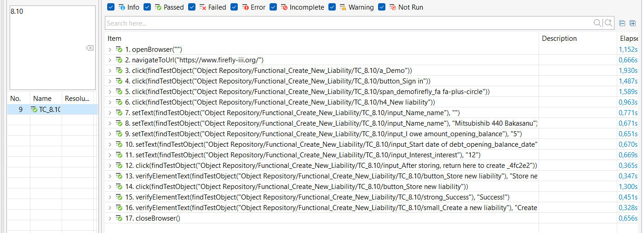

* + 1. **TC_8.11 - Kiểm tra return here hoạt động đúng khi chọn no:**
* Nội dung testcase:

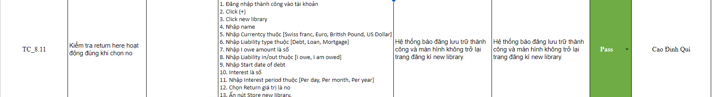

* Kết quả thực thi – PASS:

